Bộ giáo dục và đào tạo

Trường Đại học Ngoại ngữ - Tin học TP.HCM

ĐỒ ÁN

WEBSITE BÁN ĐỒ UỐNG ONLINE

Ngành: Công nghệ thông tin

Bộ môn: Lập trình web

Giảng viên hướng dẫn: Ths.Trần Phương Tuấn

Sinh viên thực hiện:

Tống Nguyễn Hoàng Phúc - 21DH114021

Lê Minh Thanh

Lê Quang Chiến

Trần Khánh Duy - 21DH110306

TP.HCM, Ngày 22 , Tháng 06, Năm 2021

ĐỒ ÁN: WEBSITE BÁN ĐIỆN THOẠI ONLINE

Ngành: Công nghệ thông tin

Bộ môn: Các chủ đề nâng cao trong công nghệ phần mềm

Giảng viên hướng dẫn: Ths.Trần Phương Tuấn

Sinh viên thực hiện: Tiêu Ngọc Yến Vy - 17DH111089

Nguyễn Thị Hạnh – 17DH110794

Đỗ Ngọc Nhân - 17DH111127

TP.HCM, Ngày 22 , Tháng 06, Năm 2021

**Mục lục**

Danh mục hình ảnh 1

Danh mục bảng viết tắt 2

Chương 1: Mở đầu 3

I. Tổng quan: 3

**1.****Bối cảnh của đề tài:** 3

**2.****Động lực tại sao phải làm đề tài:** 3

**3.****Mục đích chọn đề tài:** 3

**4.****Khảo sát hiện trạng:** 3

Chương 2: Phân tích hệ thống 4

I. TailwindCSS 4

1. Định nghĩa 4

2. Ưu điểm 4

3. Các thành phần 4

II. NgxPagination 4

1. Khái niệm 4

2. Ưu điểm 5

III. Modal Components 5

V. Bootstrap 5

1. Định nghĩa 5

**2.****Ưu điểm:** 5

Chương 3: Thiết kế 6

I. Giao diện trang chủ: 6

II. Trang chi tiết sản phẩm: 7

III. Trang sản phẩm 8

IV. Trang thanh toán sản phẩm 9

Chương 4: Code các chức năng ứng dụng 10

**1. Chức năng thêm sản phẩm trang sản phẩm**

Chương 5: Kết luận và hướng phát triển 31

I. Kết luận: 31

II. Hướng phát triển: 31

Tài liệu tham khảo 31

**Danh mục hình ảnh**

Hình 1. Giao diện trang chủ 11

Hình 2. Trang chi tiết sản phẩm 13

Hình 3. Trang sản phẩm 14

Hình 4. Trang thêm sản phẩm 15

Hình 5. Trang chỉnh sửa sản phẩm 16

Hình 6. Trang hãng sản xuất 17

Hình 7. Trang giỏ hàng 18

Hình 8. Code tạo model Phone 19

Hình 9. Code tạo thông tin cho 40 SP 20

Hình 10. Code lấy giá trị của Phone 20

Hình 11. Code gọi hàm service getAllPhone 21

Hình 12. Code hiển thị sản phẩm 22

Hình 13. Code tạo button Thêm mới 23

Hình 14. Code thêm mới sản phẩm 23

Hình 15. Code mở modal CreateProduct 24

Hình 16. Code form thêm mới SP 25

Hình 17. Code khởi tạo form thêm mới SP 26

Hình 18. Code thêm mới và đóng model 26

Hình 19. Code tạo button chỉnh sửa 27

Hình 20. Code chỉnh sửa SP 28

Hình 21. Code truyền giá trị input vào model 28

Hình 22. Code nhận giá trị input 29

Hình 23. Code chức năng update SP 29

Hình 24. Code tạo button xóa SP 30

Hình 25. Code chức năng xóa SP 31

Hình 26. Code tạo button thêm mới HSX 31

Hình 27. Code tạo button sửa, xóa HSX 32

Hình 28. Code chức năng thêm, xóa, sửa HSX 32

Hình 29. Code chức năng thêm, sửa HSX 33

Hình 30. Code tạo button mua SP 34

Hình 31. Code hiển thị SP trong giỏ hàng 34

Hình 32. Code chức năng xóa SP trong giỏ hàng 35

Hình 33. Code tạo button xem chi tiết 35

Hình 34. Code mở modal CTSP 36

Hình 35. Code load thông tin CTSP 37

Hình 36. Code hiển thị CTSP 37

# **Danh mục bảng viết tắt**

|  |  |
| --- | --- |
| Từ viết tắt | Định nghĩa |
| SP | Sản phẩm |
| CTSP | Chi tiết sản phẩm |
| HSX | Hãng sản xuất |

# **Chương 1: Mở đầu**

## **Tổng quan:**

1. **Bối cảnh của đề tài:**

Với bối cảnh hiện đại ngày nay, người tiêu dùng không còn cần thiết phải ra ngoài mua sản phẩm để sử dụng mà có thể đặt hàng giao đến tận nơi chỉ với một chiếc điện thoại. Vậy nên rất nhiều các công ty đã đặt biệt chú trọng đánh vào phương thức tiện lợi này để đầu tư. Từ đó, rất nhiều các ứng dụng, website ra đời phục vụ nhu cầu cho khách hàng. Đồ uống là một trong những sản phẩm được đặt hàng nhiều nhất hiện nay, đặc biệt là giới trẻ.

1. **Động lực tại sao phải làm đề tài:**

Nhận thấy thức uống là một trong những sản phẩm khá gần gũi với khách hàng và có nhu cầu sử dụng cao. Vậy nên chúng em đã làm ra một website với mong muốn giúp khách hàng có thể đặt hàng online mà không cần phải đi đến tận cửa hàng. Tạo nên sự tiện lợi, nhanh chóng để thỏa mãn nhu cầu kịp thời cho khách hàng.

1. **Mục đích chọn đề tài:**

* Làm tiền đề cho hướng đi kinh doanh trong tương lai
* Đồ uống là một trong những sản phẩm dễ tiếp cận với khách hàng
* Có kinh nghiệm trong việc mua hàng online
* Tạo ra lợi nhuận
* Phát triển mảng Marketing cho cửa hàng

1. **Khảo sát hiện trạng:**

* Website cho phép người dùng đăng nhập tài khoản vào để đặt hàng
* Khách hàng có thể thêm sản phẩm vào giỏ hàng
* Tùy chỉnh xóa sửa
* Giao diện dễ nhìn, dễ sử dụng.

# **Chương 2: Phân tích hệ thống**

## **I. TailwindCSS**

## **1. Định nghĩa**

Là một utility-first CSS framework, nó cũng giống như Bootstrap, nó có những class built-in mà chúng ta có thể dùng. Tailwind CSS có nhiều các class bao gồm các thuộc tính CSS khác nhau và quan trọng, chúng ta có thể dễ dàng mở rộng tạo mới ra những class bằng chính những class của nó.

## **2. Ưu điểm**

* Bạn có quyền kiểm soát lớn hơn đến cách các yếu tố xuất hiện. Chúng ta có thể thay đổi và tinh chỉnh hình ảnh của một phần tử xuất hiện với các utility class.
* Dễ dàng quản lý và duy trì trong các dự án lớn, vì bạn chỉ duy trì các tệp HTML, thay vì một CSS codebase.
* Cho phép xây dựng các thiết kế trang web độc đáo dễ dàng hơn, có thể tùy chỉnh mà không phải "vật lộn" với các style không mong muốn.
* Có khả năng tùy biến và mở rộng rất cao, mang đến cho chúng ta sự linh hoạt không giới hạn.
* Tối ưu cho môi trường di động và dễ dàng thực hiện các mẫu thiết kế responsive.
* Có khả năng trích xuất các pattern phổ biến, lặp đi lặp lại thành các thành phần tùy chỉnh, có thể sử dụng lại trong hầu hết các trường hợp mà không cần viết một dòng CSS tùy chỉnh.
* Có các class siêu dễ hiểu. Chúng ta có thể tưởng tượng các phần tử sau khi được style sẽ trông như thế nào chỉ bằng cách đọc tên class.

## **3. Các thành phần**

Không giống như các CSS Framework khác như Bootstrap hoặc Materialize CSS, Tailwind không đi kèm với các thành phần được xác định trước cho các nút, thanh thông báo, thẻ, v.v.

## **II. NgxPagination**

## **Khái niệm**

Là giải pháp đơn giản nhất để phân trang trong Angular.

## **Ưu điểm**

* Cung cấp các giải pháp đơn giản nhưng mạnh mẽ để tạo phân trang trong Angular. Tất cả đều được đánh giá cao về tính linh hoạt và khả năng đáp ứng của nó. Tuỳ chỉnh khá tiện dụng với NgxPagination và nó cũng được nạp với nhiều chủ đề đẹp

## **III. Modal Components**

- Định nghĩa: Là phương thức bao gồm ba vùng riêng biệt: Đầu trang, nội dung và chân trang. Các thành phần (ví dụ: bảng dữ liệu, biểu mẫu, chỉ báo tiến trình) có thể chiếm toàn bộ chiều rộng của phương thức.

## **V. Bootstrap**

## **Định nghĩa**

Bootstrap là framework HTML, [CSS](https://www.dammio.com/glossary/css) và JavaScript phổ biến nhất để [thiết kế web](https://www.dammio.com/glossary/thiet-ke-web) đáp ứng, ưu tiên trên nền tảng di động. Bootstrap hoàn toàn miễn phí tải về và tự do sử dụng.

### **Ưu điểm:**

* Dễ dùng: bất cứ ai với kiến thức cơ bản về HTML và [CSS](https://www.dammio.com/glossary/css) đều cũng có thể sử dụng Bootstrap
* Các tính năng đáp ứng: [CSS](https://www.dammio.com/glossary/css) đáp ứng của Bootstrap thích hợp với điện thoại, máy tính bảng và máy tính để bàn.
* Tiếp cận ưu tiên thiết bị di động đầu tiên: Trong Bootstrap, các phong cách điện thoại di động là một phần của framework lõi.
* Tương thích trình duyệt: Bootstrap tương thích với các trình duyệt hiện đại (Chrome, Firefox, [Internet](https://www.dammio.com/glossary/internet) Explorer 10+, Edge, Safari, and Opera).

# **Chương 3: Thiết kế User**

## **Giao diện trang chủ:**

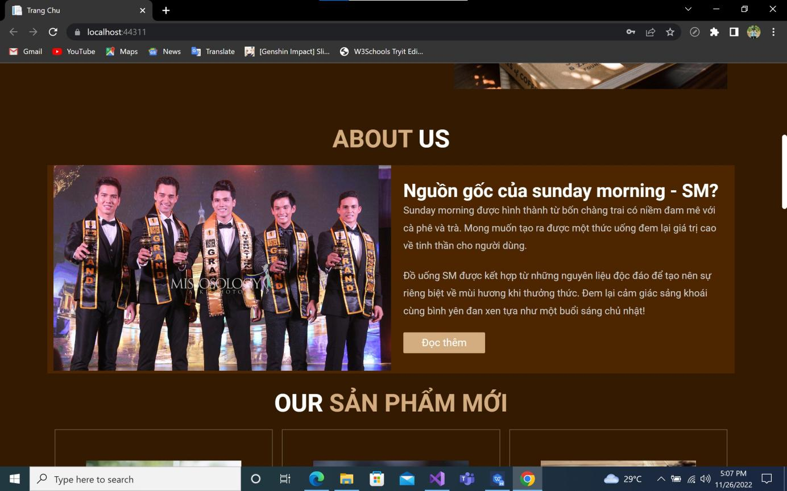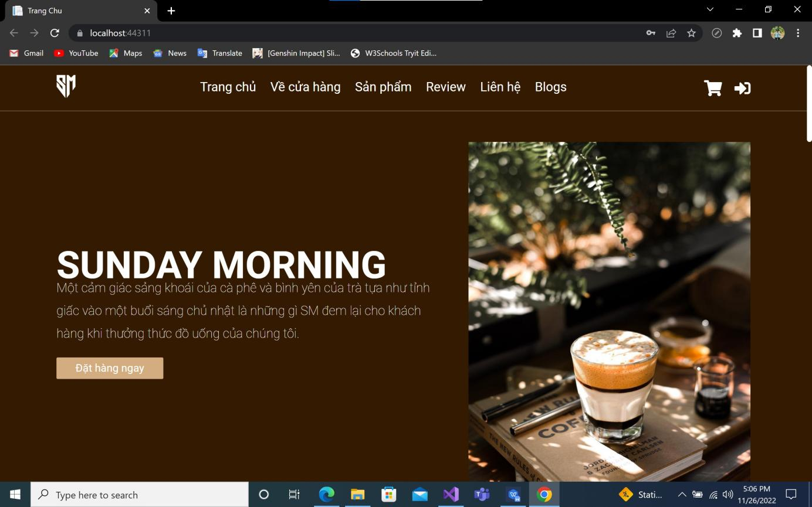

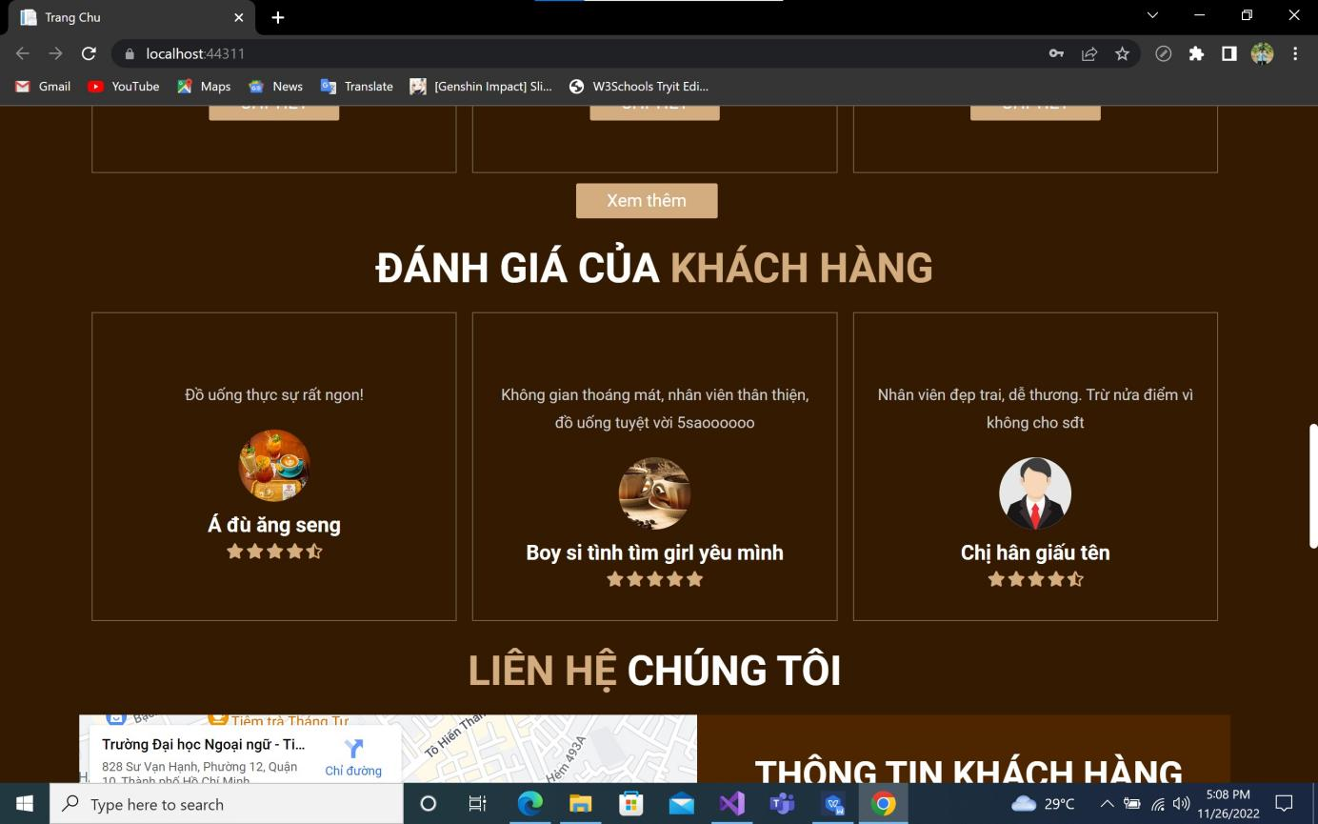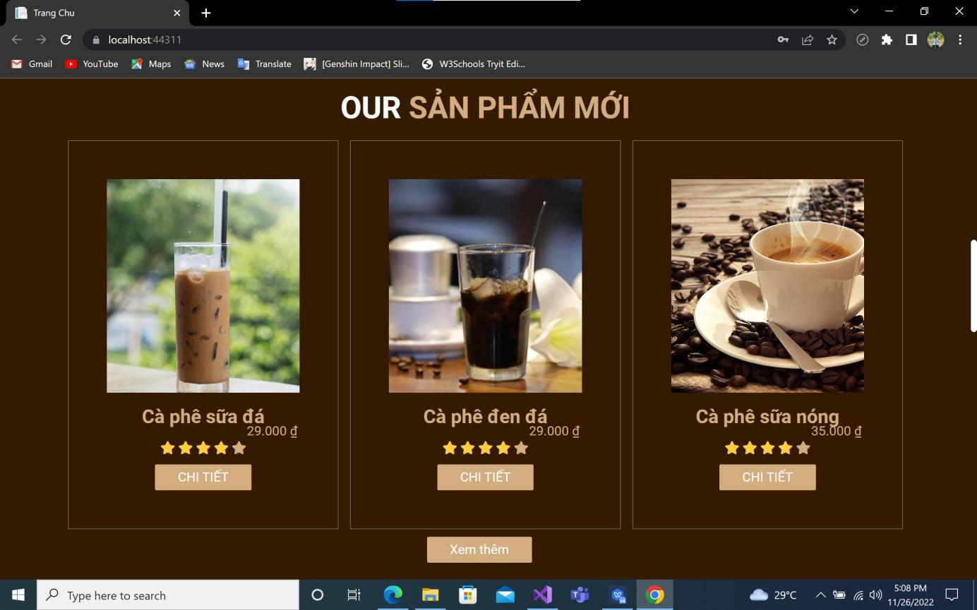

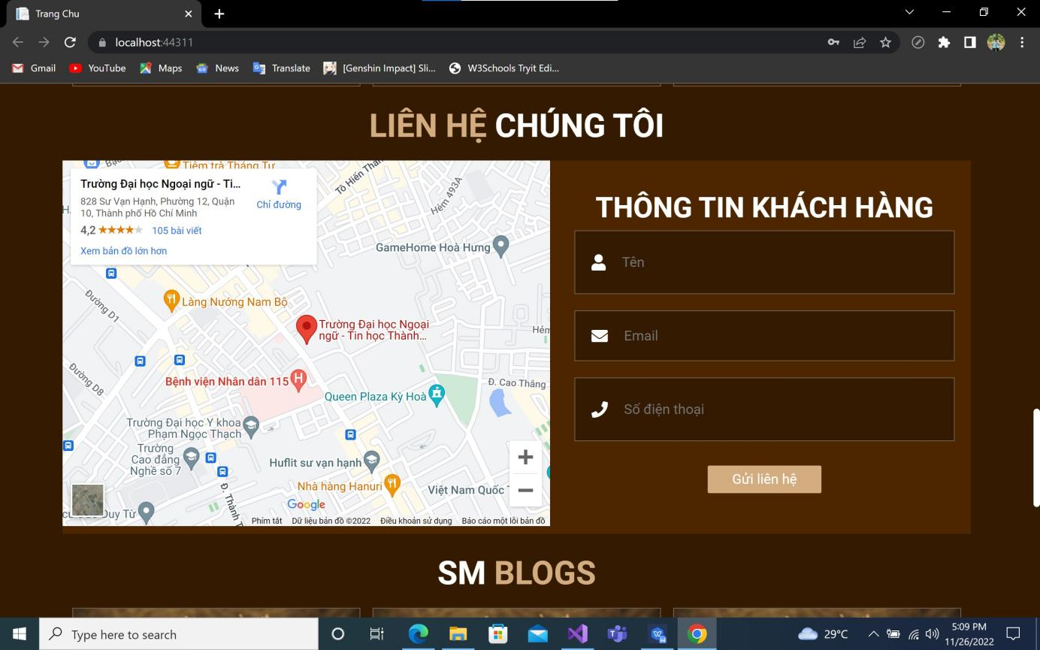

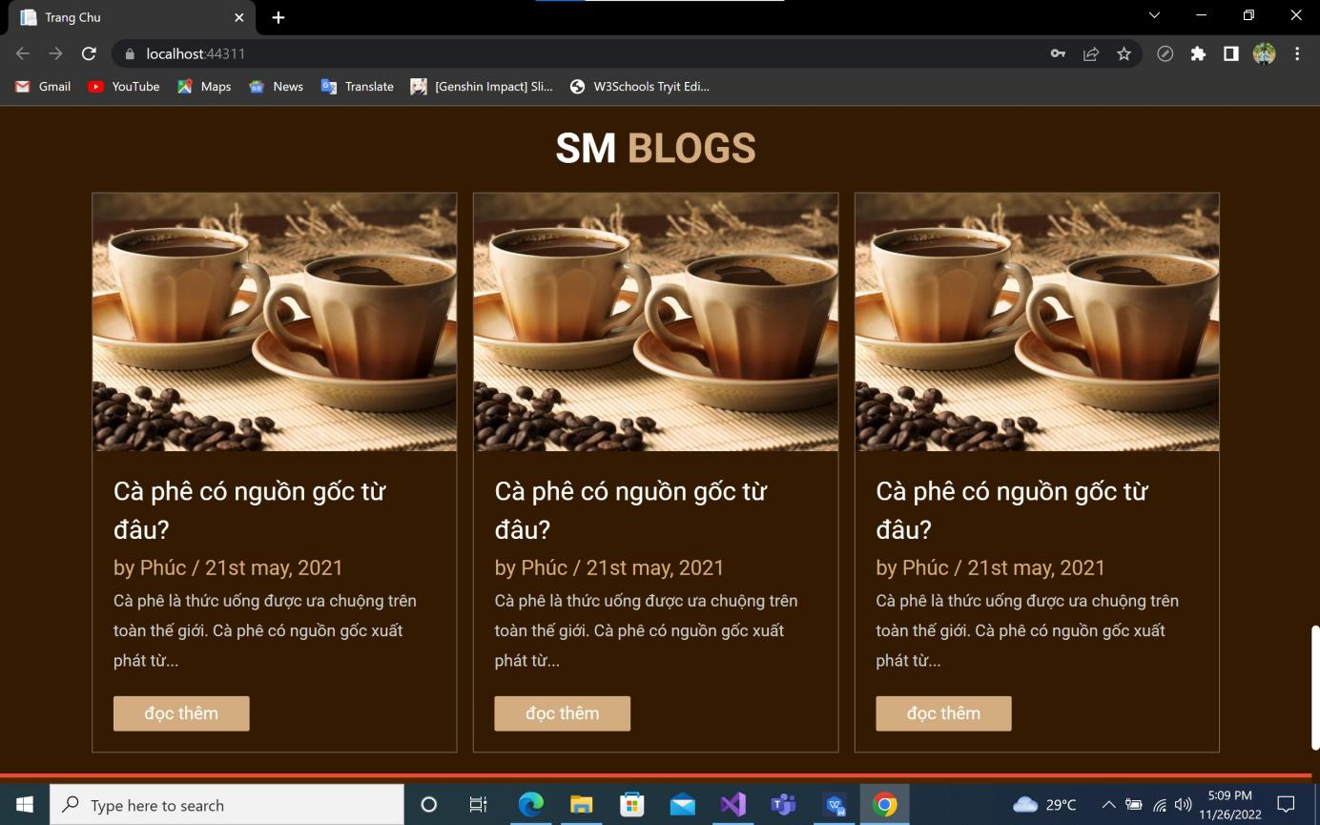

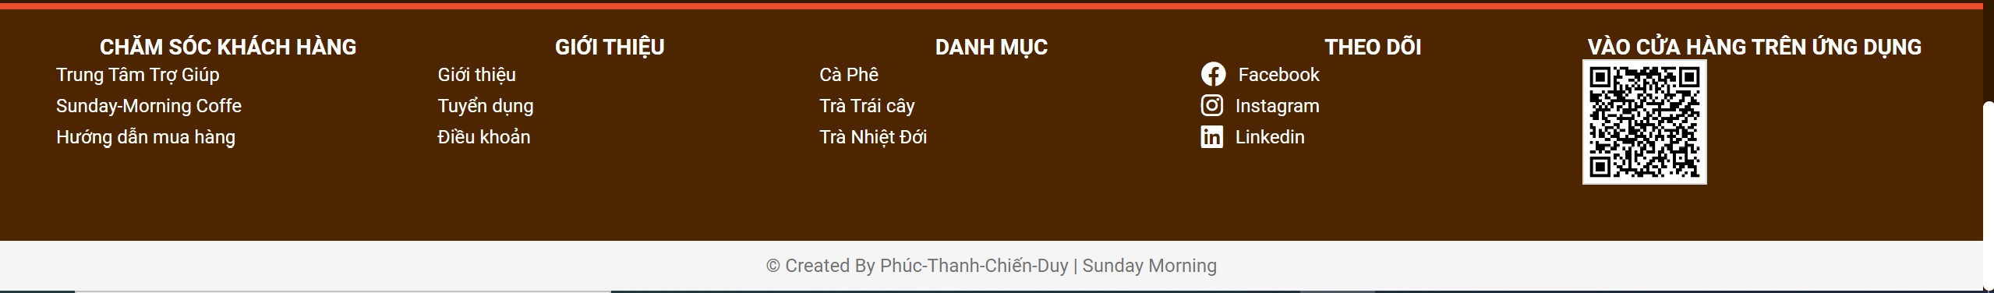**Hình 1. Giao diện trang chủ**

Giao diện trang chủ bao gồm:

* Header: Logo, tên quán và các thẻ liên kết và các icons (cart, login)
* Body:

+ Banner

+ Phần sản phẩm

* Tên sản phẩm
* Hình ảnh
* Giá
* Button
* Xem chi tiết: khi click vào sẽ hiển thị bảng chi tiết sản phẩm trên trang chủ, người dùng có thể xem thông tin chi tiết các sản phẩm mà họ muốn.
  + Xem thêm: khi click vào sẽ dẫn tới trang hiển thị danh sách các sản phẩm.

+ Đánh giá của khách hàng.

+ Liên hệ

* Thẻ liên kết Map
* Textbox nhập thông tin khách hàng
* Button gửi liên hệ

- Footer: hiển thị một số thông tin của shop.

## Trang hiện thị sản phẩm:

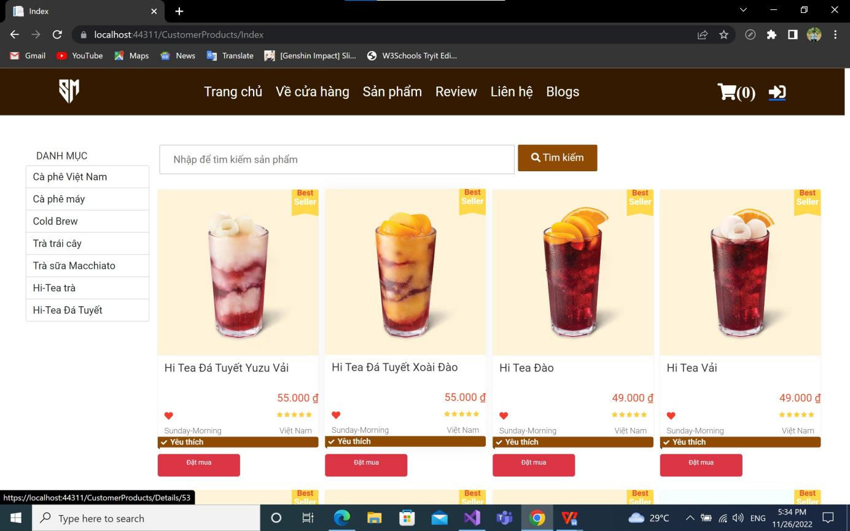**Hình: Trang hiển thị sản phẩm**

Giao diện trang hiện thị sản phẩm bao gồm:

* Header: Logo, tên quán và các thẻ liên kết và các icons (cart, login).
* Danh sách tiêu đề sản phẩm: có chức năng lọc sản phẩm theo tiêu đề.
* Body:

+ Thanh tìm kiếm:

* TextBox: nhập nội dung cần tìm kiếm.
* Button tìm kiếm: lọc sản phẩm có tên giống với nội dung đã nhập ở TextBox và hiện thị danh sách nó ở phần sản phẩm.

+ Phần sản phẩm: khi click vào phần này sẽ hiện thị trang chi tiết sản phẩm mà mình đã click:

* Tên sản phẩm
* Hình ảnh
* Giá
* Icons
* Button đặt mua: khi click vào sẽ đưa sản phẩm vào giỏ hàng.

- Footer: hiển thị một số thông tin của shop.

## **Trang chi tiết sản phẩm:**

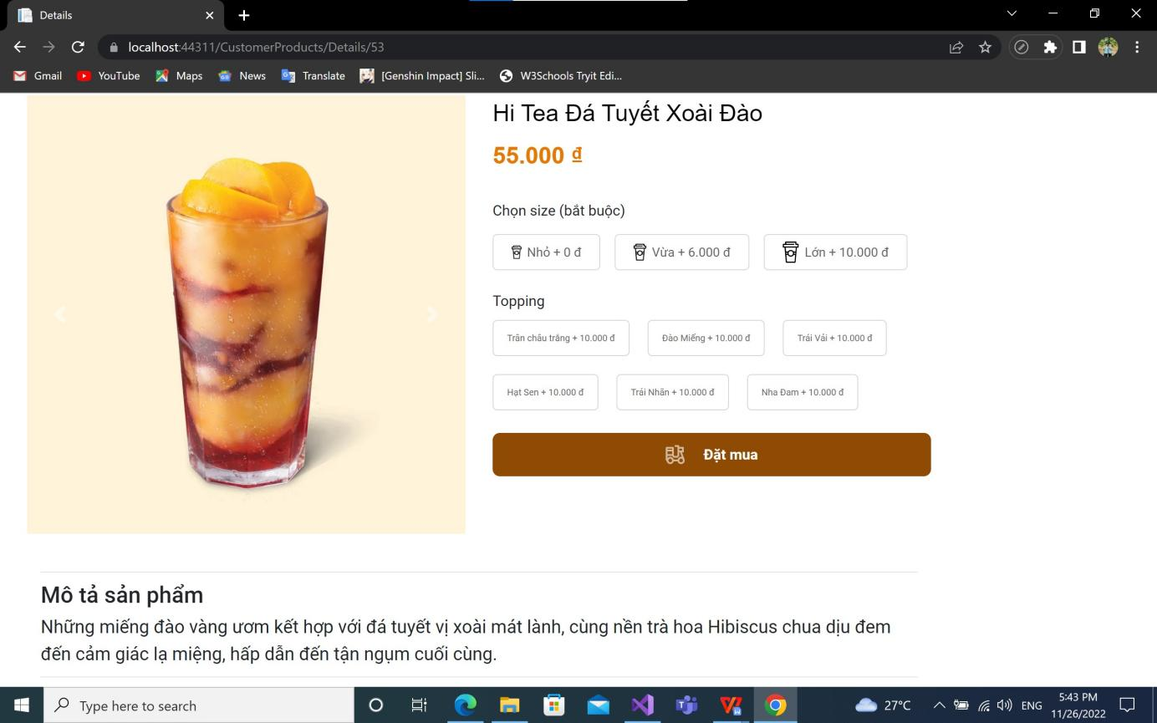**Hình 2. Trang chi tiết sản phẩm**

Trang chi tiết sản phẩm bao gồm:

* Header: Logo, tên quán và các thẻ liên kết và các icons (cart, login).
* Tên sản phẩm
* Hình ảnh
* Size
* Topping
* Giá cả

- Button đặt mua: khi click vào nó sẽ đưa sản phẩm vào giỏ hàng.

- Mô tả sản phẩm

- Footer: hiển thị một số thông tin của shop.

## **Trang thanh toán sản phẩm**

**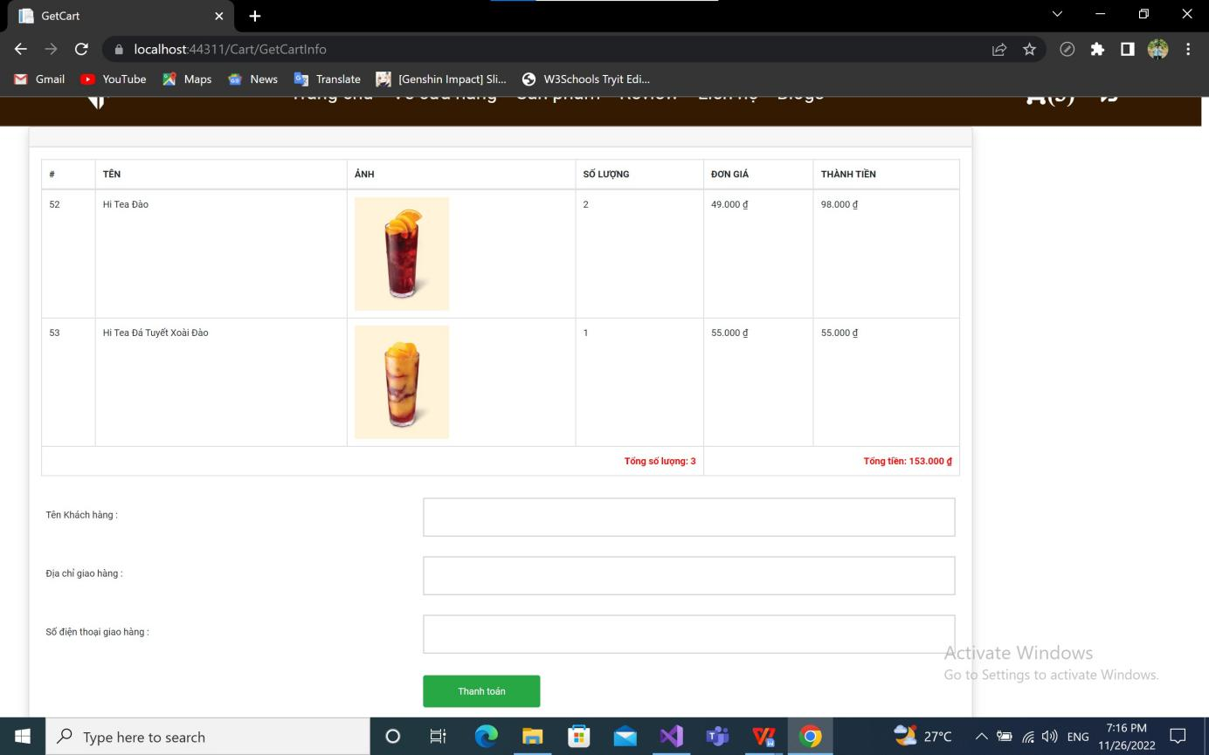****Hình 4. Trang thanh toán sản phẩm**

Trang thanh toán sản phẩm bao gồm:

- Header: Logo, tên quán và các thẻ liên kết và các icons (cart, login).

* Table chứa các thông tin của sản phẩm: mã sản phẩm, tên sản phẩm, giá, số lượng, thành tiền, tổng số lượng, tổng tiền.
* TextBox nhập thông tin khách hàng ( Họ tên, địa chỉ, số điện thoại)
* Button thanh toán: khi click nó sẽ thông báo là thanh toán đã thành công.

- Footer: hiển thị một số thông tin của shop.

# 

# **VI . Trang đăng nhập**

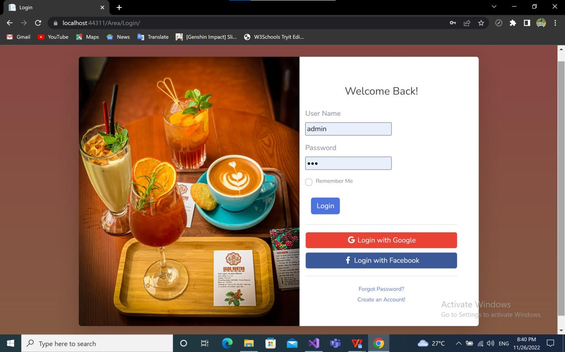**Hình: Trang đăng nhập**

**-** TextBox nhập tên đăng nhập, password

- Button Login khi click vào sẽ kiểm tra tên đăng nhập và password có đúng hay không nếu đúng thì đăng nhập vào trang chủ nếu không thì thông báo

- Button đăng kí tài khoản khi click vào “Creat an Account!” nó sẽ tới trang đăng kí tài khoản của của khách hàng

**VII. Trang đăng kí tài khoản**

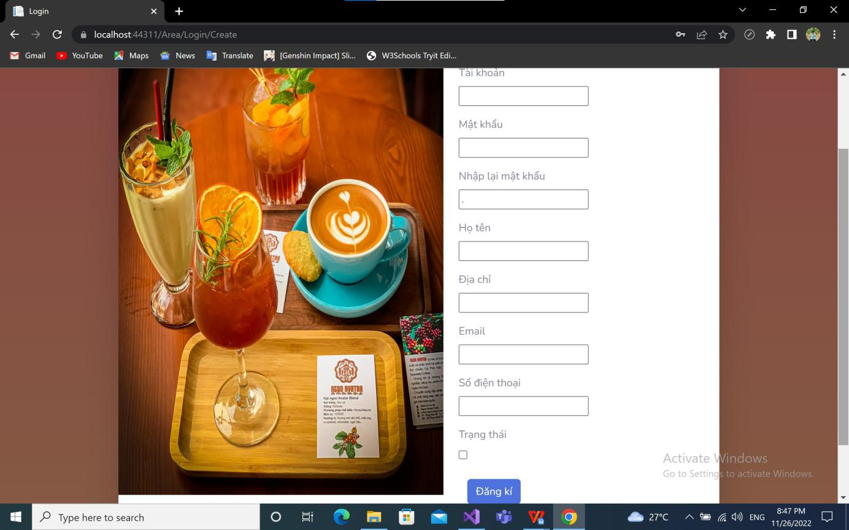**Hình: Trang đăng kí thành viên mới**

**-** TextBox nhập thông tin cần đăng kí ( tài khoản, mật khẩu, nhập lại mật khẩu, họ tên, địa chỉ, email, số điện thoại)

- CheckBox trạng thái.

- Button đăng kí khi click vào thì nó sẽ đăng kí tài khoản và đứa đến trang login

# **Chương 4: Thiết kế Admin**

**I . Danh sách người dùng:**

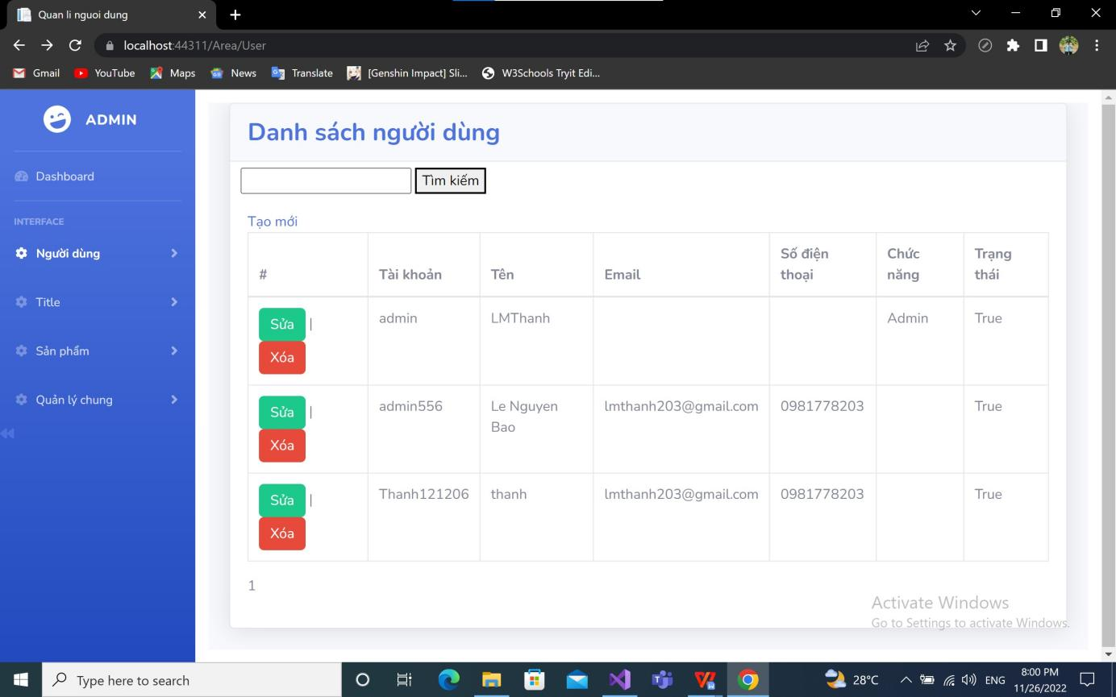**Hinh: Trang hiển thị người dùng**

* Header: Tên acount đăng nhập, icon, thẻ liên kết tới các trang khác
* Body:

+ Thanh tìm kiếm:

* TextBox: nhập nội dung cần tìm kiếm.
* Button tìm kiếm: lọc người dùng có tên giống với nội dung đã nhập ở TextBox và hiện thị danh sách đó.

+ Button tạo mới: hiển thị form thêm mới người dùng khi click vào nó

+ Table chứa các thông tin của sản phẩm: thao tác, tên tài khoản, tên người dùng, email, số điện thoại, chức năng, trạng thái.

* Button chỉnh sửa: hiển thị form chỉnh sửa thông tin khi click vào nó
* Button xóa: xóa người dùng mình mong muốn
* Page Navigation: Hiển thị 10 sản phẩm trên 1 trang
* Khi click vào button next: sẽ chuyển sang trang kế tiếp
* Chọn số trang: sẽ chuyển qua trang mong muốn
* Khi click vào button previous: sẽ chuyển về trang trước đó

**II . Danh mục tiêu đề:**

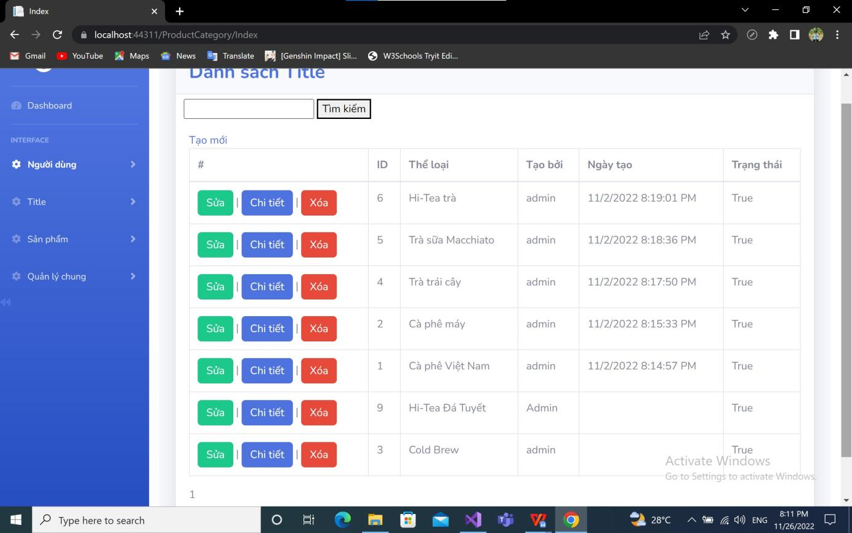**Hình: Trang hiện thị tiêu đề**

* Header: Tên acount đăng nhập, icon, thẻ liên kết tới các trang khác
* Body:

+ Thanh tìm kiếm:

* TextBox: nhập nội dung cần tìm kiếm.
* Button tìm kiếm: lọc tiêu đề có tên giống với nội dung đã nhập ở TextBox và hiện thị danh sách đó.

+ Button tạo mới: hiển thị form thêm mới tiêu đề khi click vào nó

+ Table chứa các thông tin của tiêu đề: thao tác, ID, thể loại, tạo bởi, ngày tạo, trạng thái.

* Button chi tiết: hiển thị chi tiết tiêu đề khi click vào nó
* Button chỉnh sửa: hiển thị form chỉnh sửa thông tin khi click vào nó
* Button xóa: xóa tiêu đề mình mong muốn
* Page Navigation: Hiển thị 10 sản phẩm trên 1 trang
* Khi click vào button next: sẽ chuyển sang trang kế tiếp
* Chọn số trang: sẽ chuyển qua trang mong muốn
* Khi click vào button previous: sẽ chuyển về trang trước đó

**III . Danh sách sản phẩm**

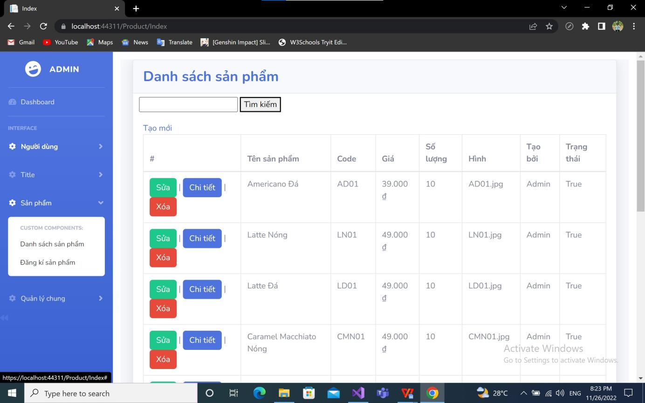

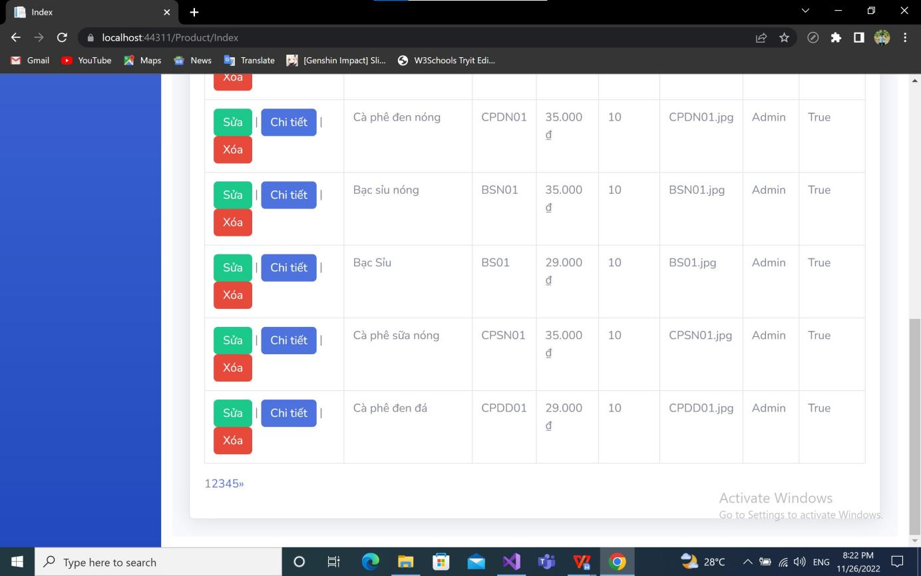

**Hình: Trang hiện thị sản phẩm**

* Header: Tên acount đăng nhập, icon, thẻ liên kết tới các trang khác
* Body:

+ Thanh tìm kiếm:

* TextBox: nhập nội dung cần tìm kiếm.
* Button tìm kiếm: lọc sản phẩm có tên giống với nội dung đã nhập ở TextBox và hiện thị danh sách đó.

+ Button tạo mới: hiển thị form thêm mới sản phẩm khi click vào nó

+ Table chứa các thông tin của tiêu đề: thao tác, ID, thể loại, tạo bởi, ngày tạo, trạng thái.

* Button chi tiết: hiển thị chi tiết sản phẩm khi click vào nó
* Button chỉnh sửa: hiển thị form chỉnh sửa thông tin khi click vào nó
* Button xóa: xóa sản phẩm mình mong muốn
* Page Navigation: Hiển thị 10 sản phẩm trên 1 trang
* Khi click vào button next: sẽ chuyển sang trang kế tiếp
* Chọn số trang: sẽ chuyển qua trang mong muốn
* Khi click vào button previous: sẽ chuyển về trang trước đó

# **Chương 4: Code các chức năng ứng dụng**

**I . Chức năng tìm kiếm và hiển thị 10 đối tượng trên 1 trang trong trang Product:**

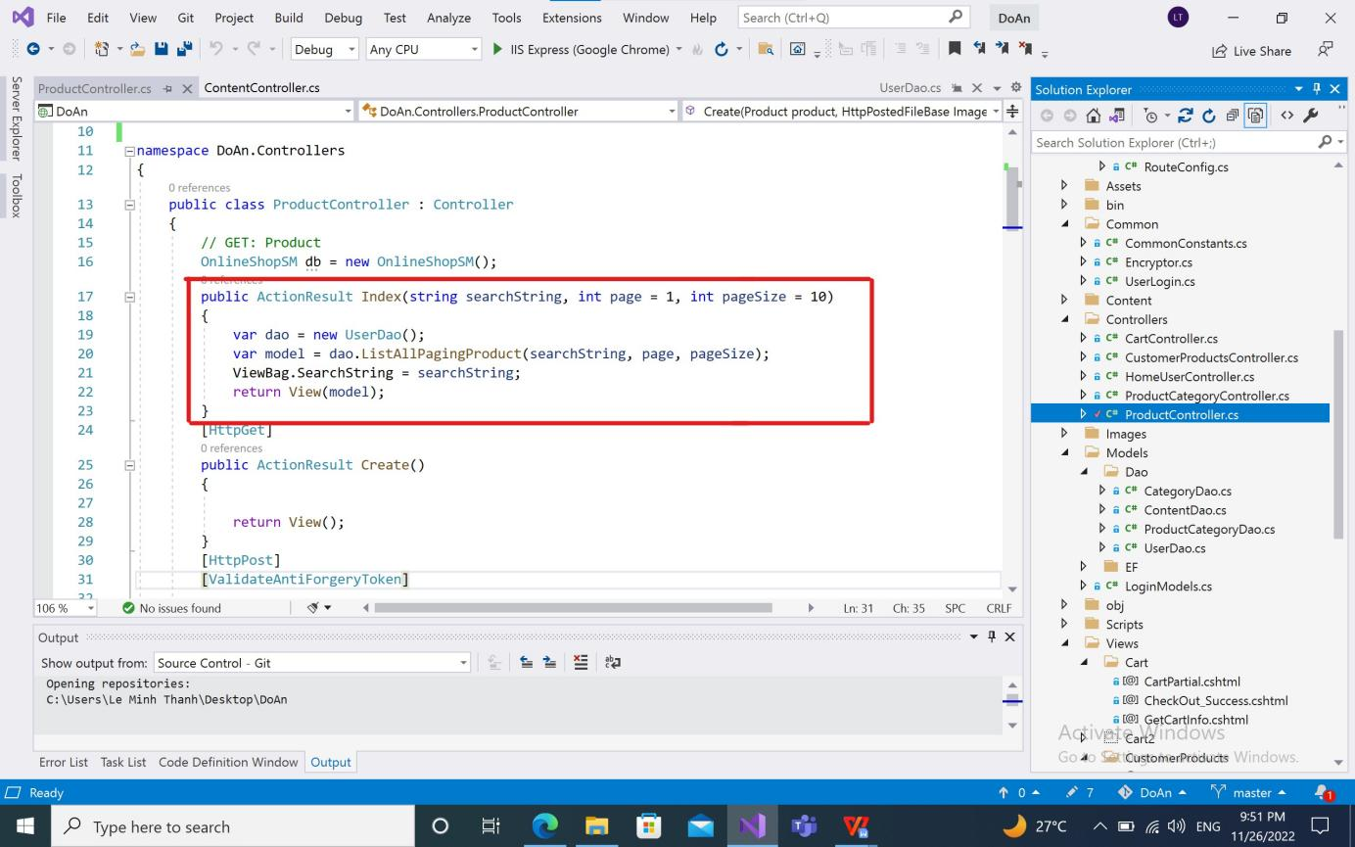**Hình: Code tạo ActionResult và thực hiện chức năng.**

**-** Tại ActionResult hiển thị giao diện của trang sản phẩm thì ta truyền các giá trị như: searchString là giá trị mình nhập tại TextBox tìm kiếm tức là nó lấy giá trị tại TextBox nào có tên là searchString, page là trang bắt đầu, pageSize là số lượng sản phẩm chứa trong 1 trang.

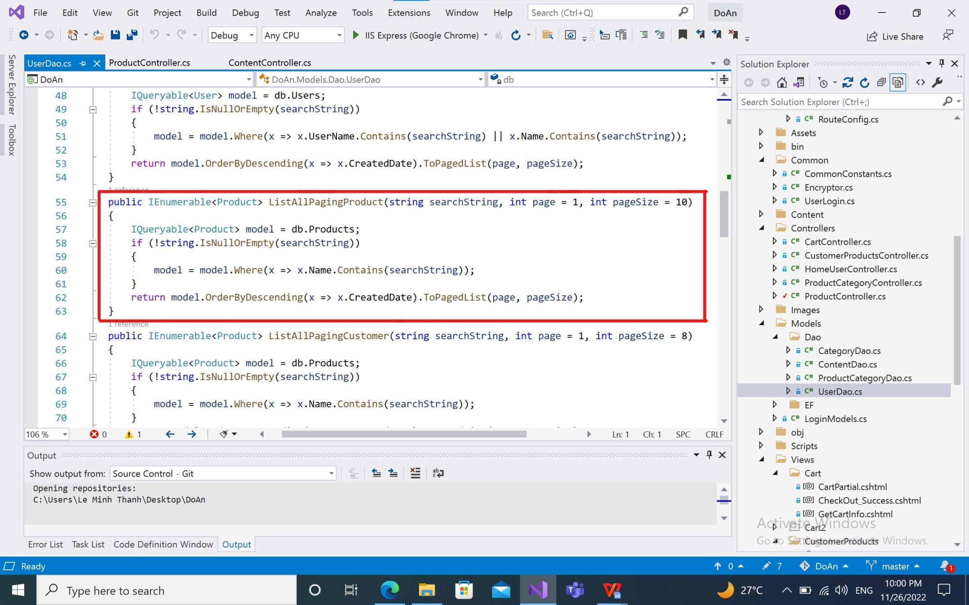**-** Sau đó gọi các giá trị đã được tìm kiếm trong hàm ListAllPagingProduct chứa trong UserDao() gán vào biến model.

**Hình: Code lọc tên sản phẩm.**

**+** Tại hàm này nó sẽ kiểm tra giá trị searchString mình nhập tại TextBox nếu không rỗng (!= null) thì thực hiện việc tìm kiếm dựa trên Name của Products rồi truyền dữ liệu tìm kiếm được vào model.

+ Sau đó trả kết quả trong model và được xếp theo thứ tự sản phẩm mới nhất trước và một trang nó chứa được pageSize (10) sản phẩm.

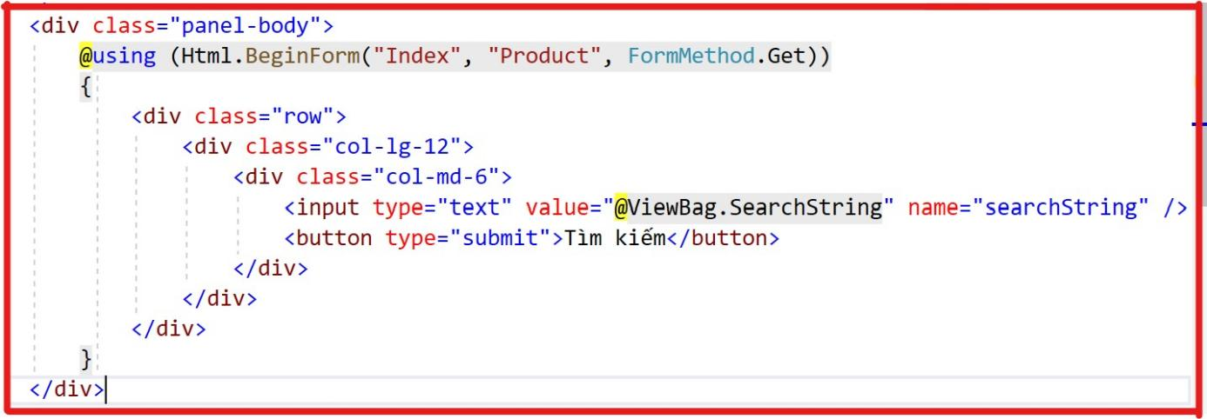- Sau đó trả kết quả model về View trong Index.

**Hình: Code thanh tìm kiếm**

**-** Tiếp theo ta sẽ tới View của Index tới phần thanh tìm kiếm, tạo đường dẫn biểu mẫu tới Index trong Product:

+ Tại TextBox ta cho name= “searchString”

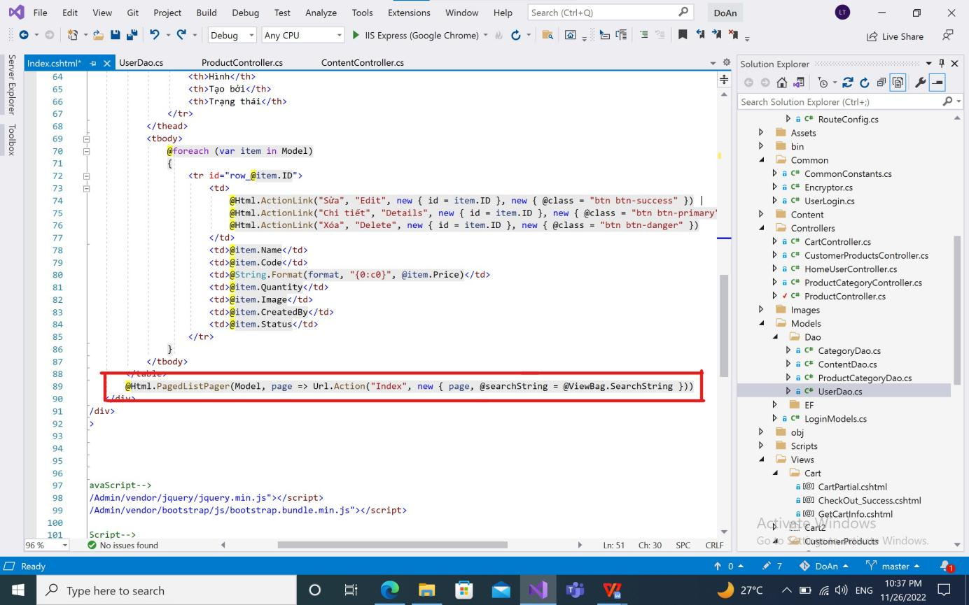 + Button Tìm kiếm

**Hình: Code hiển thị số trang và chức năng chuyển trang**

**-** Cuối cùng là phần hiển thị số trang của trang sản phẩm

**II . Chức năng thêm sản phẩm mới trong trang Product:**

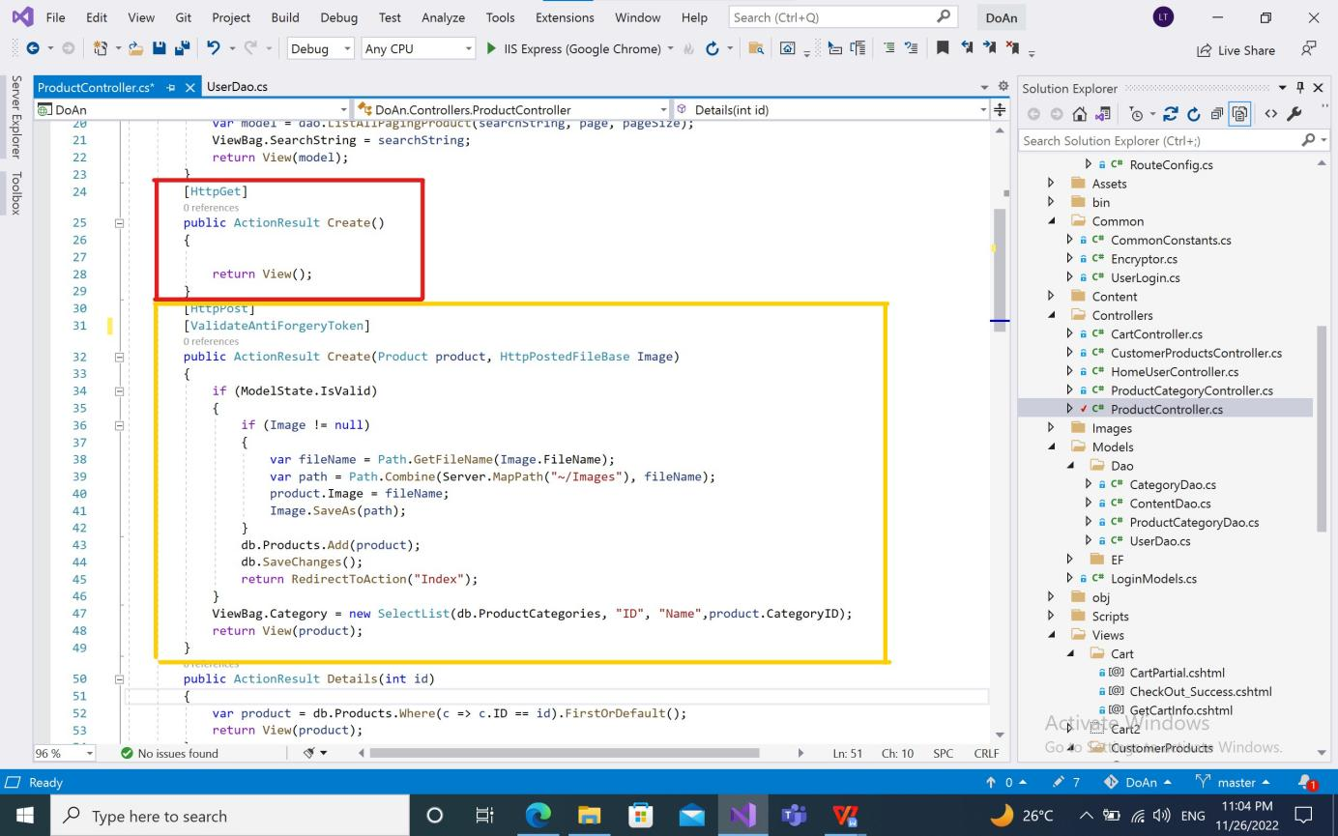**Hình: Code hiện thị sản phẩm và lưu sữ liệu về Sever**

**-** Ở phần [HttpGet] có chức năng hiển thị giao diện khi thêm sản phẩm.

- Còn ở phần [HttpPost] có chức năng lưu thông tin mình đã nhập ở [HttpGet] về Sever:

+ Đầu tiên nó kiểm tra file Image nếu không rỗng thì nó thực hiện lưu file về Sever với đường dẫn là “~/Image”.

+ Sau đó thực hiện việc Add product (là thông tin minh đã nhập ở [HttpGet]) về Sever với Table là Products.

+ Cuối cùng nó thực hiện việc lưu product vừa mới Add vào và sau đó trở lại trang hiện thị sản phẩm.

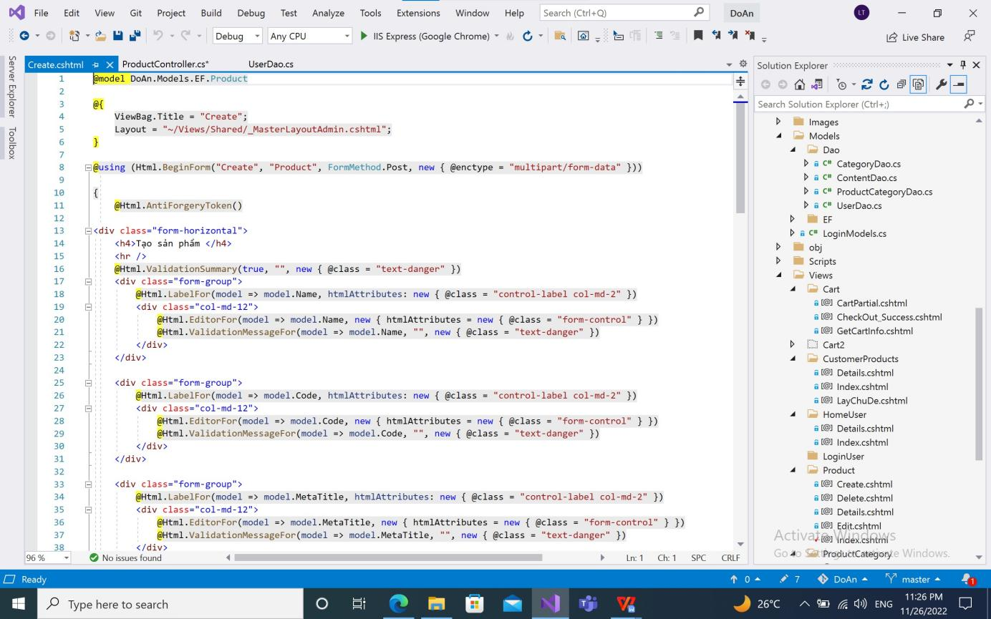

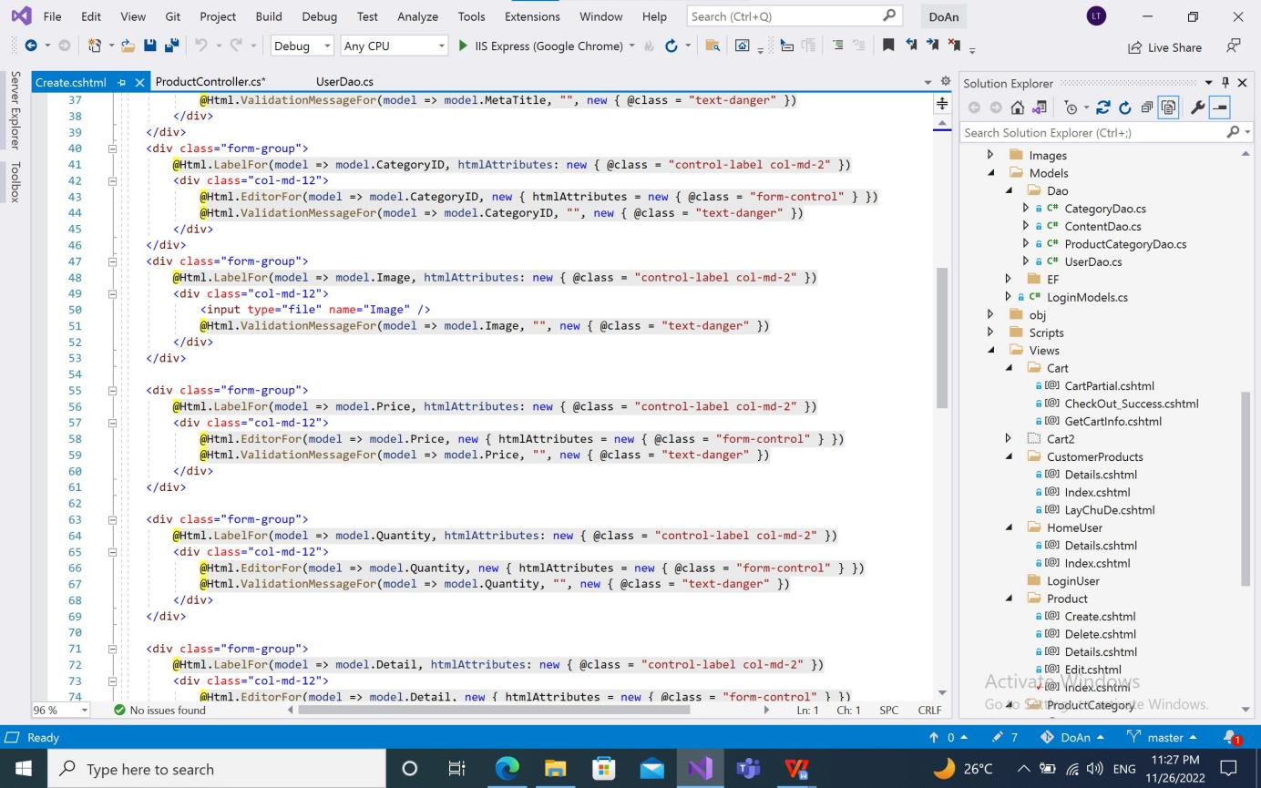

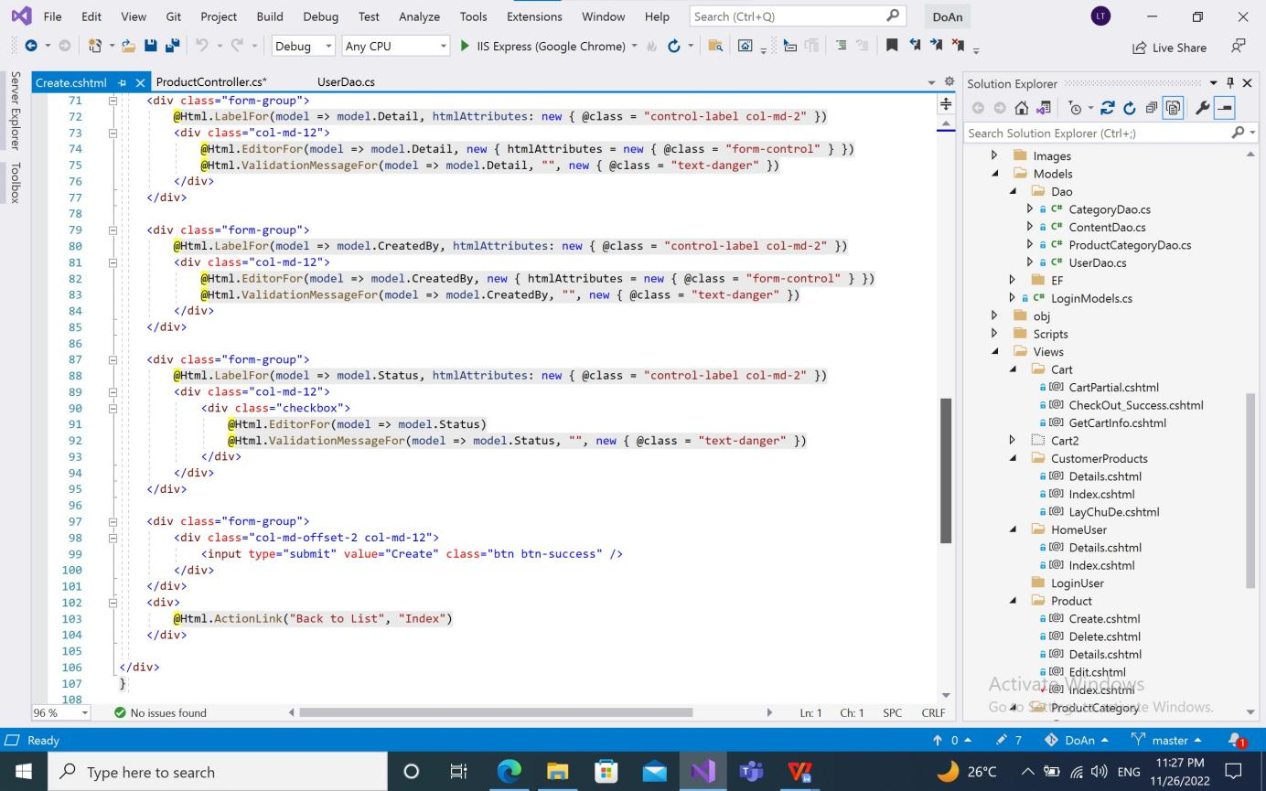**Hình: Code Form thêm sản phẩm mới.**

Đây là đoạn code của Form thêm mới sản phẩm gồm 9 EditorFor và ValidationMessageFor , 1 input file để upload file ảnh, 1 button Creat và 1 button trở lại Index.

**III . Chức năng sửa sản phẩm trong trang Product:**

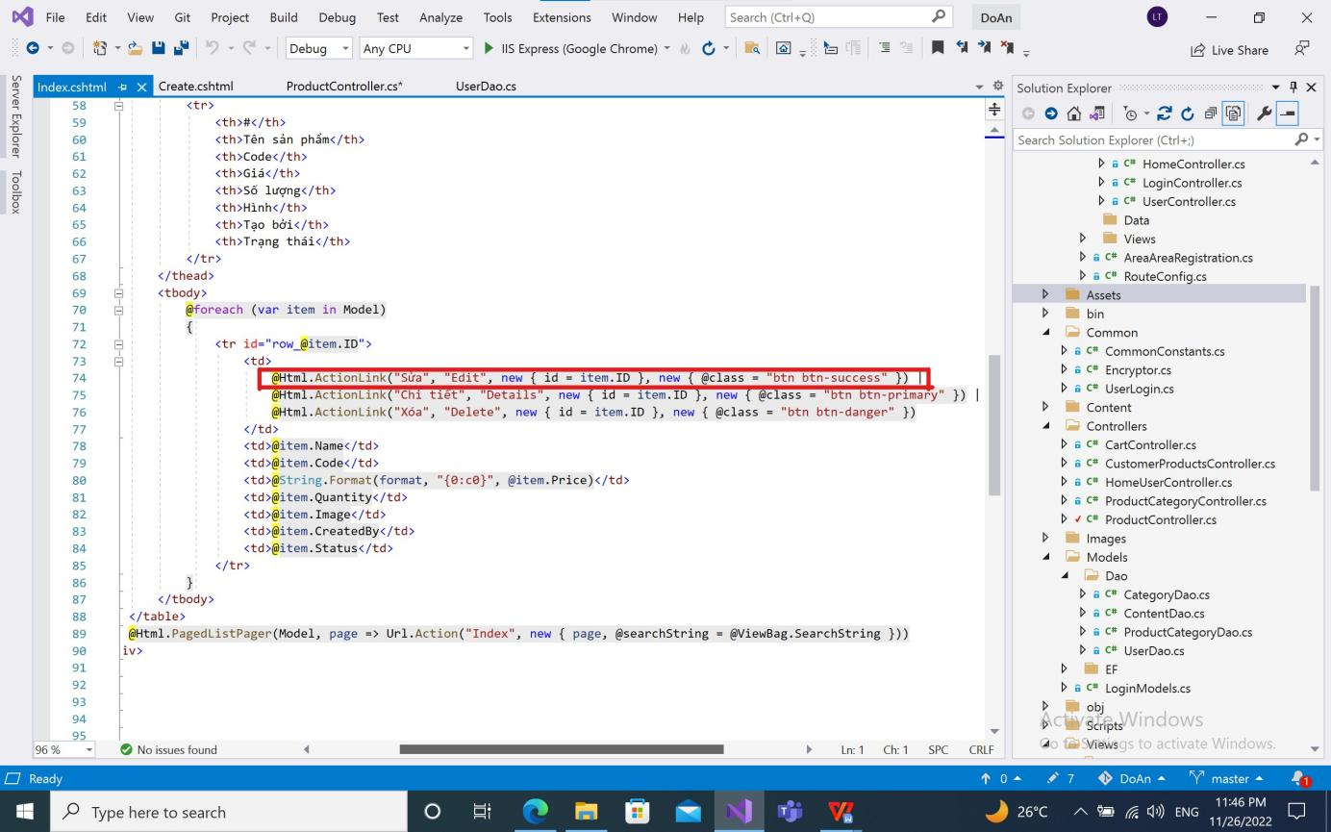**Hình: Code nút sửa.**

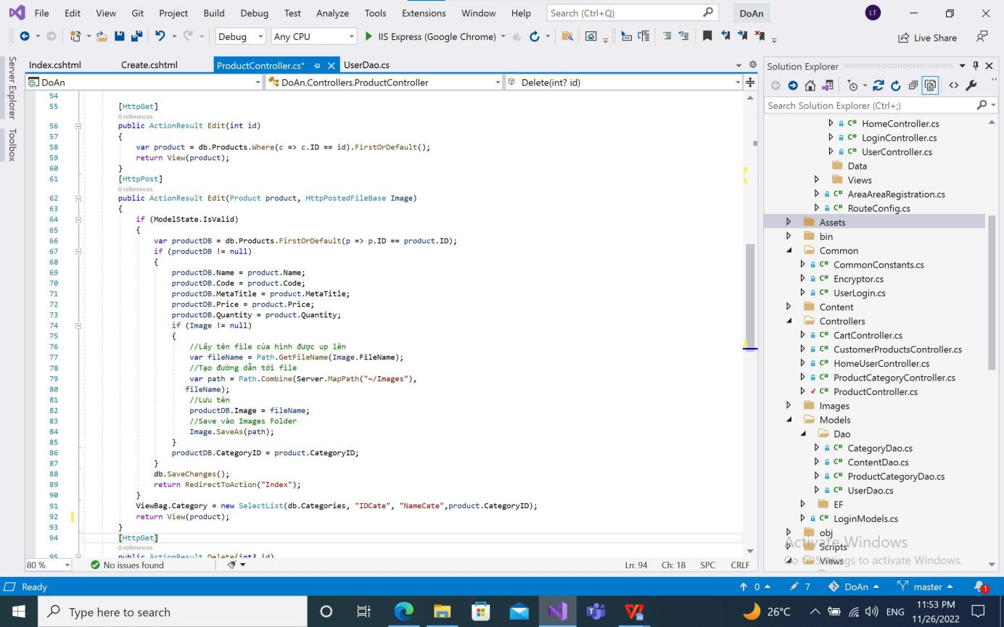 - Khi click vào button sửa thì nó sẽ gọi đến ActionResult Edit và truyền đi giá trị ID của phần tử đó cho hàm ActionResult Edit.

**Hình: Code của Edit.**

**-** Ở phần [HttpGet] có chức năng hiển thị giao diện chỉnh sửa sản phẩm sau khi nó thực hiện truy vấn ID thành công.

- Còn ở phần [HttpPost] có chức năng lưu thông tin mình đã nhập ở [HttpGet] về Sever:

+ Đầu tiên nó truyền các giá trị có trong Products ứng với ID đó cho productDB.

+ Sau đó nó kiểm tra productDB với ID đó nếu nó không rỗng thì thực hiện gọi các giá trị trong Table ứng với ID đó ra (Tên, nội dung, code, giá, số lượng, hình ảnh, ID tiêu đề)

+ Cuối cùng nó sẽ thực hiện lưu nội dung đã chỉnh sửa về Sever đúng với ID đã truyền vào và quay lại trang hiển thị sản phẩm

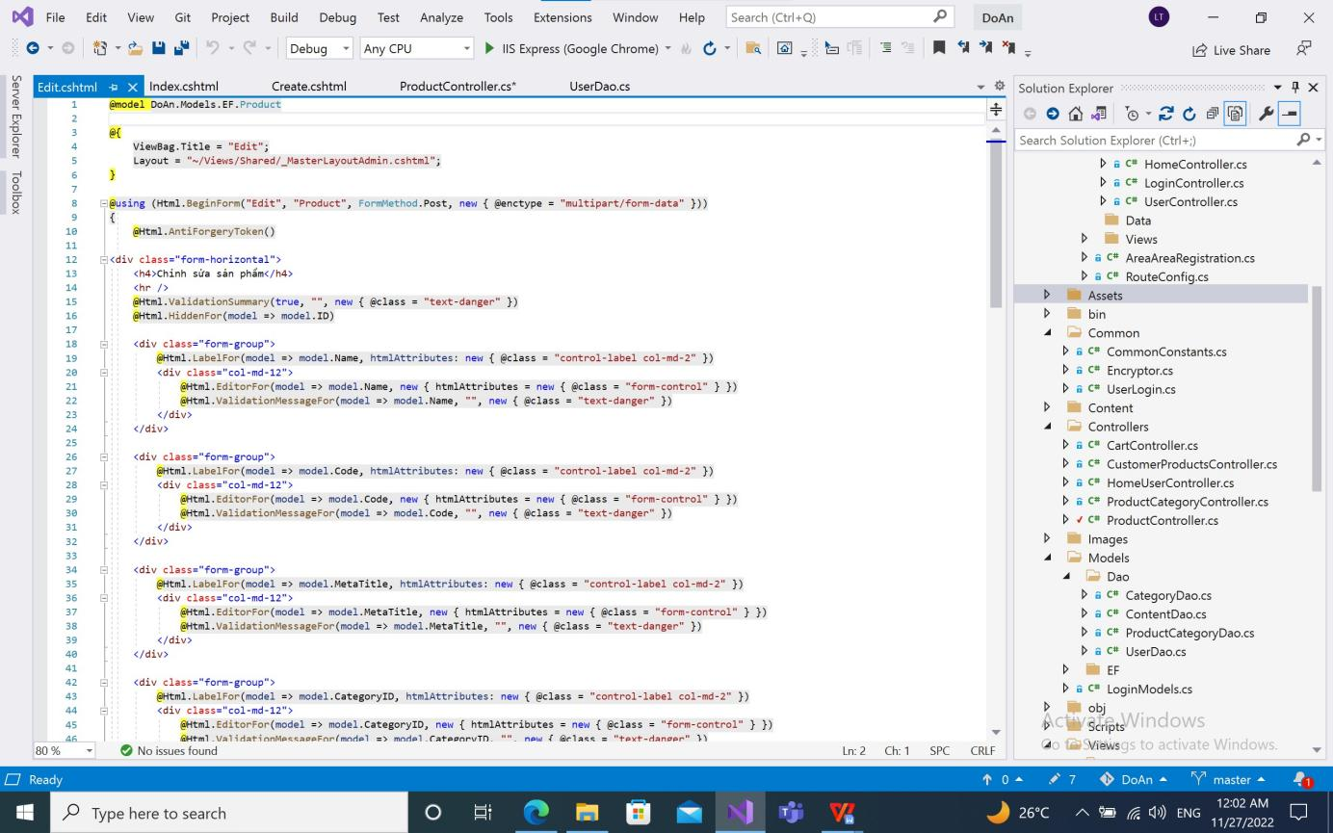

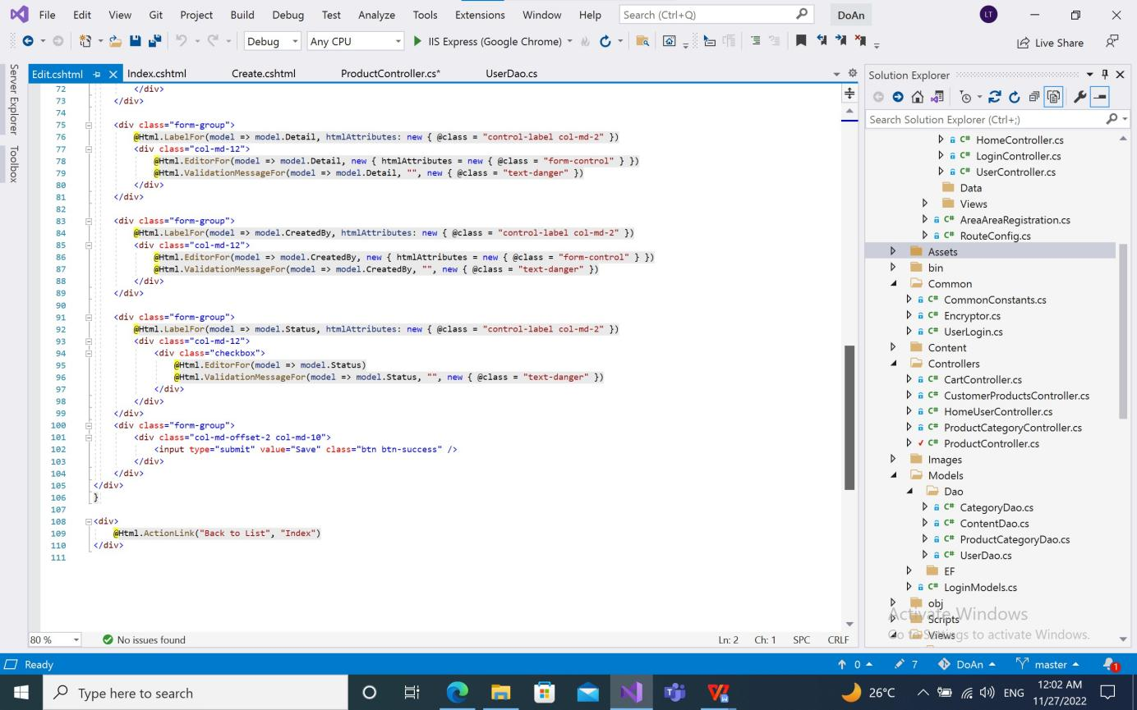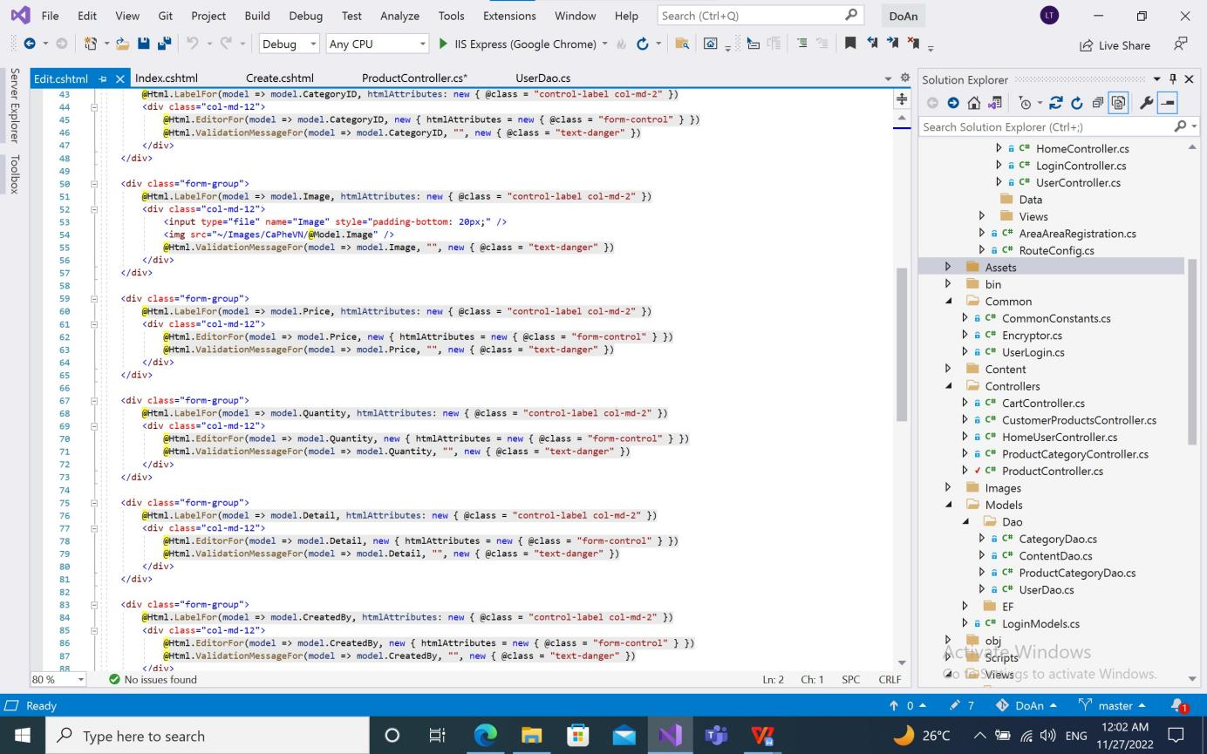**Hình: Code Form thêm sản phẩm mới.**

Đây là đoạn code của Form thêm mới sản phẩm gồm 9 EditorFor và ValidationMessageFor , 1 input file để upload file ảnh, 1 button Edit và 1 button trở lại Index.

**III . Chức năng xóa sản phẩm trong trang Product:**

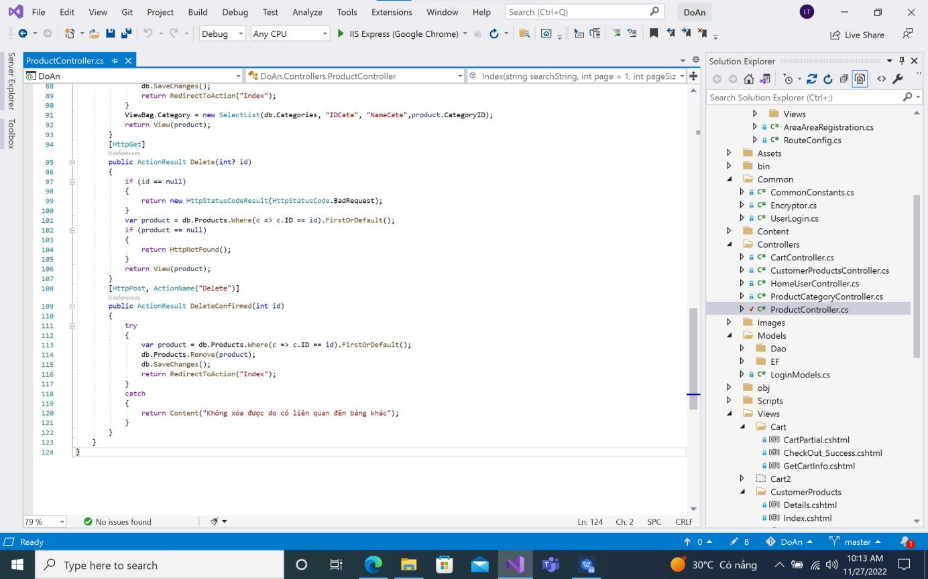

**-** Ở phần [HttpGet] có chức năng hiển thị giao diện xóa sản phẩm sau khi nó thực hiện truy vấn ID thành công. Nếu ID hoặc product rỗng thì thông báo lỗi 404, ngược lại trả về product.

- Còn ở phần [HttpPost] xóa product mà mình yêu câu ở [HttpGet] và xóa ở Sever:

+ Đầu tiên nó truyền các giá trị có trong Products ứng với ID mà mình yêu cầu cho product.

+ Sau đó nó thực hiện Remove (xóa) product ở Table Products đó và thực hiện lưu thao tác vừa thực hiện.

+ Tiếp theo nó quay trở lại trang Index

+ Nếu product bạn xóa không không liên quan đến Table Products thì nó sẽ thông báo là “Không xóa được do có liên quan đến bảng khác”.

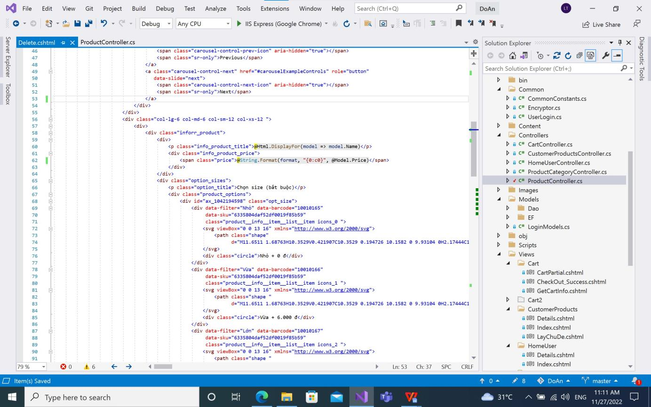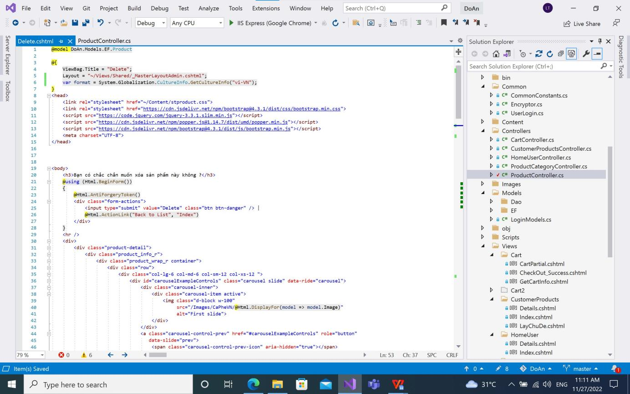

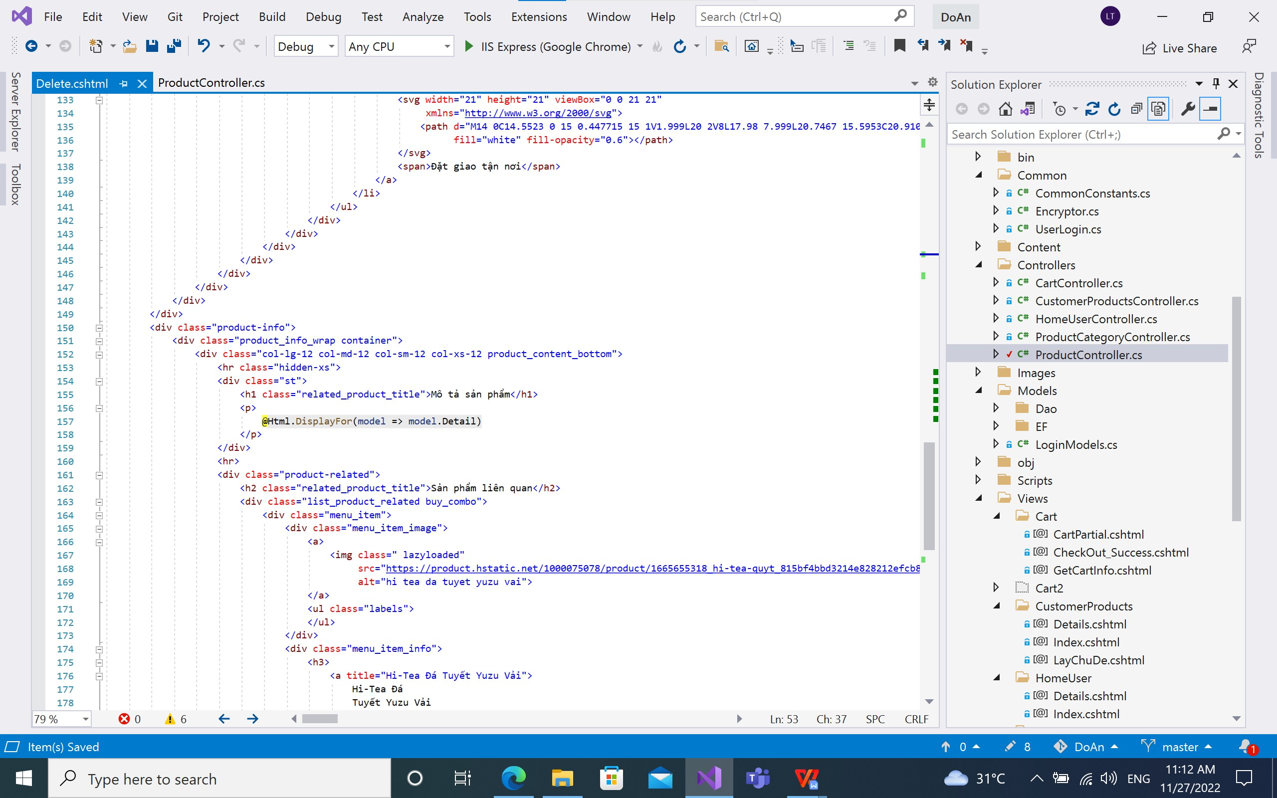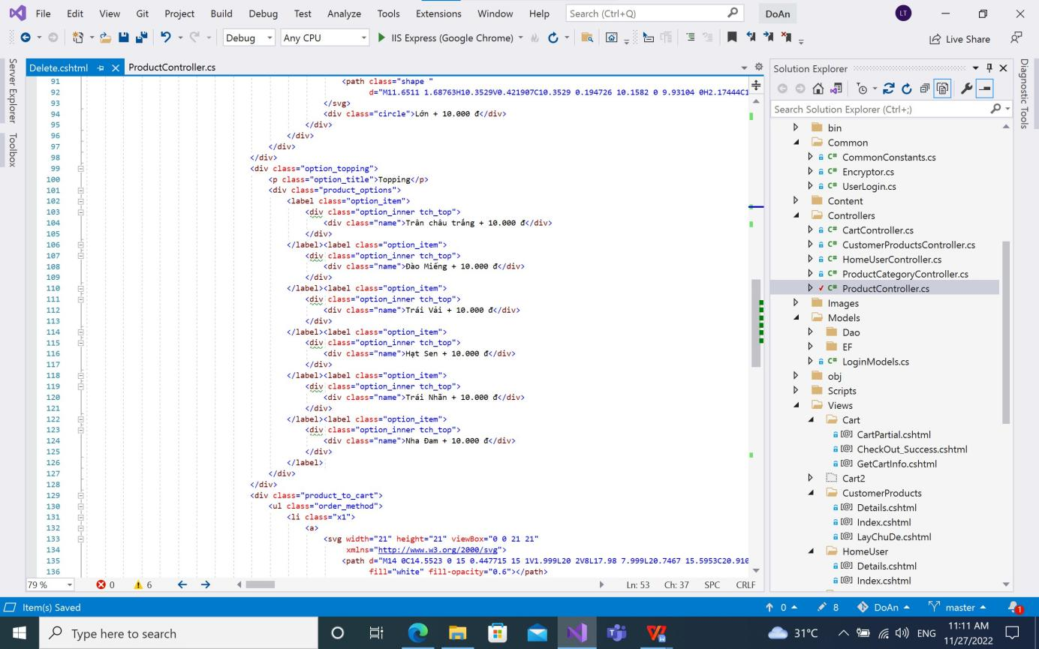

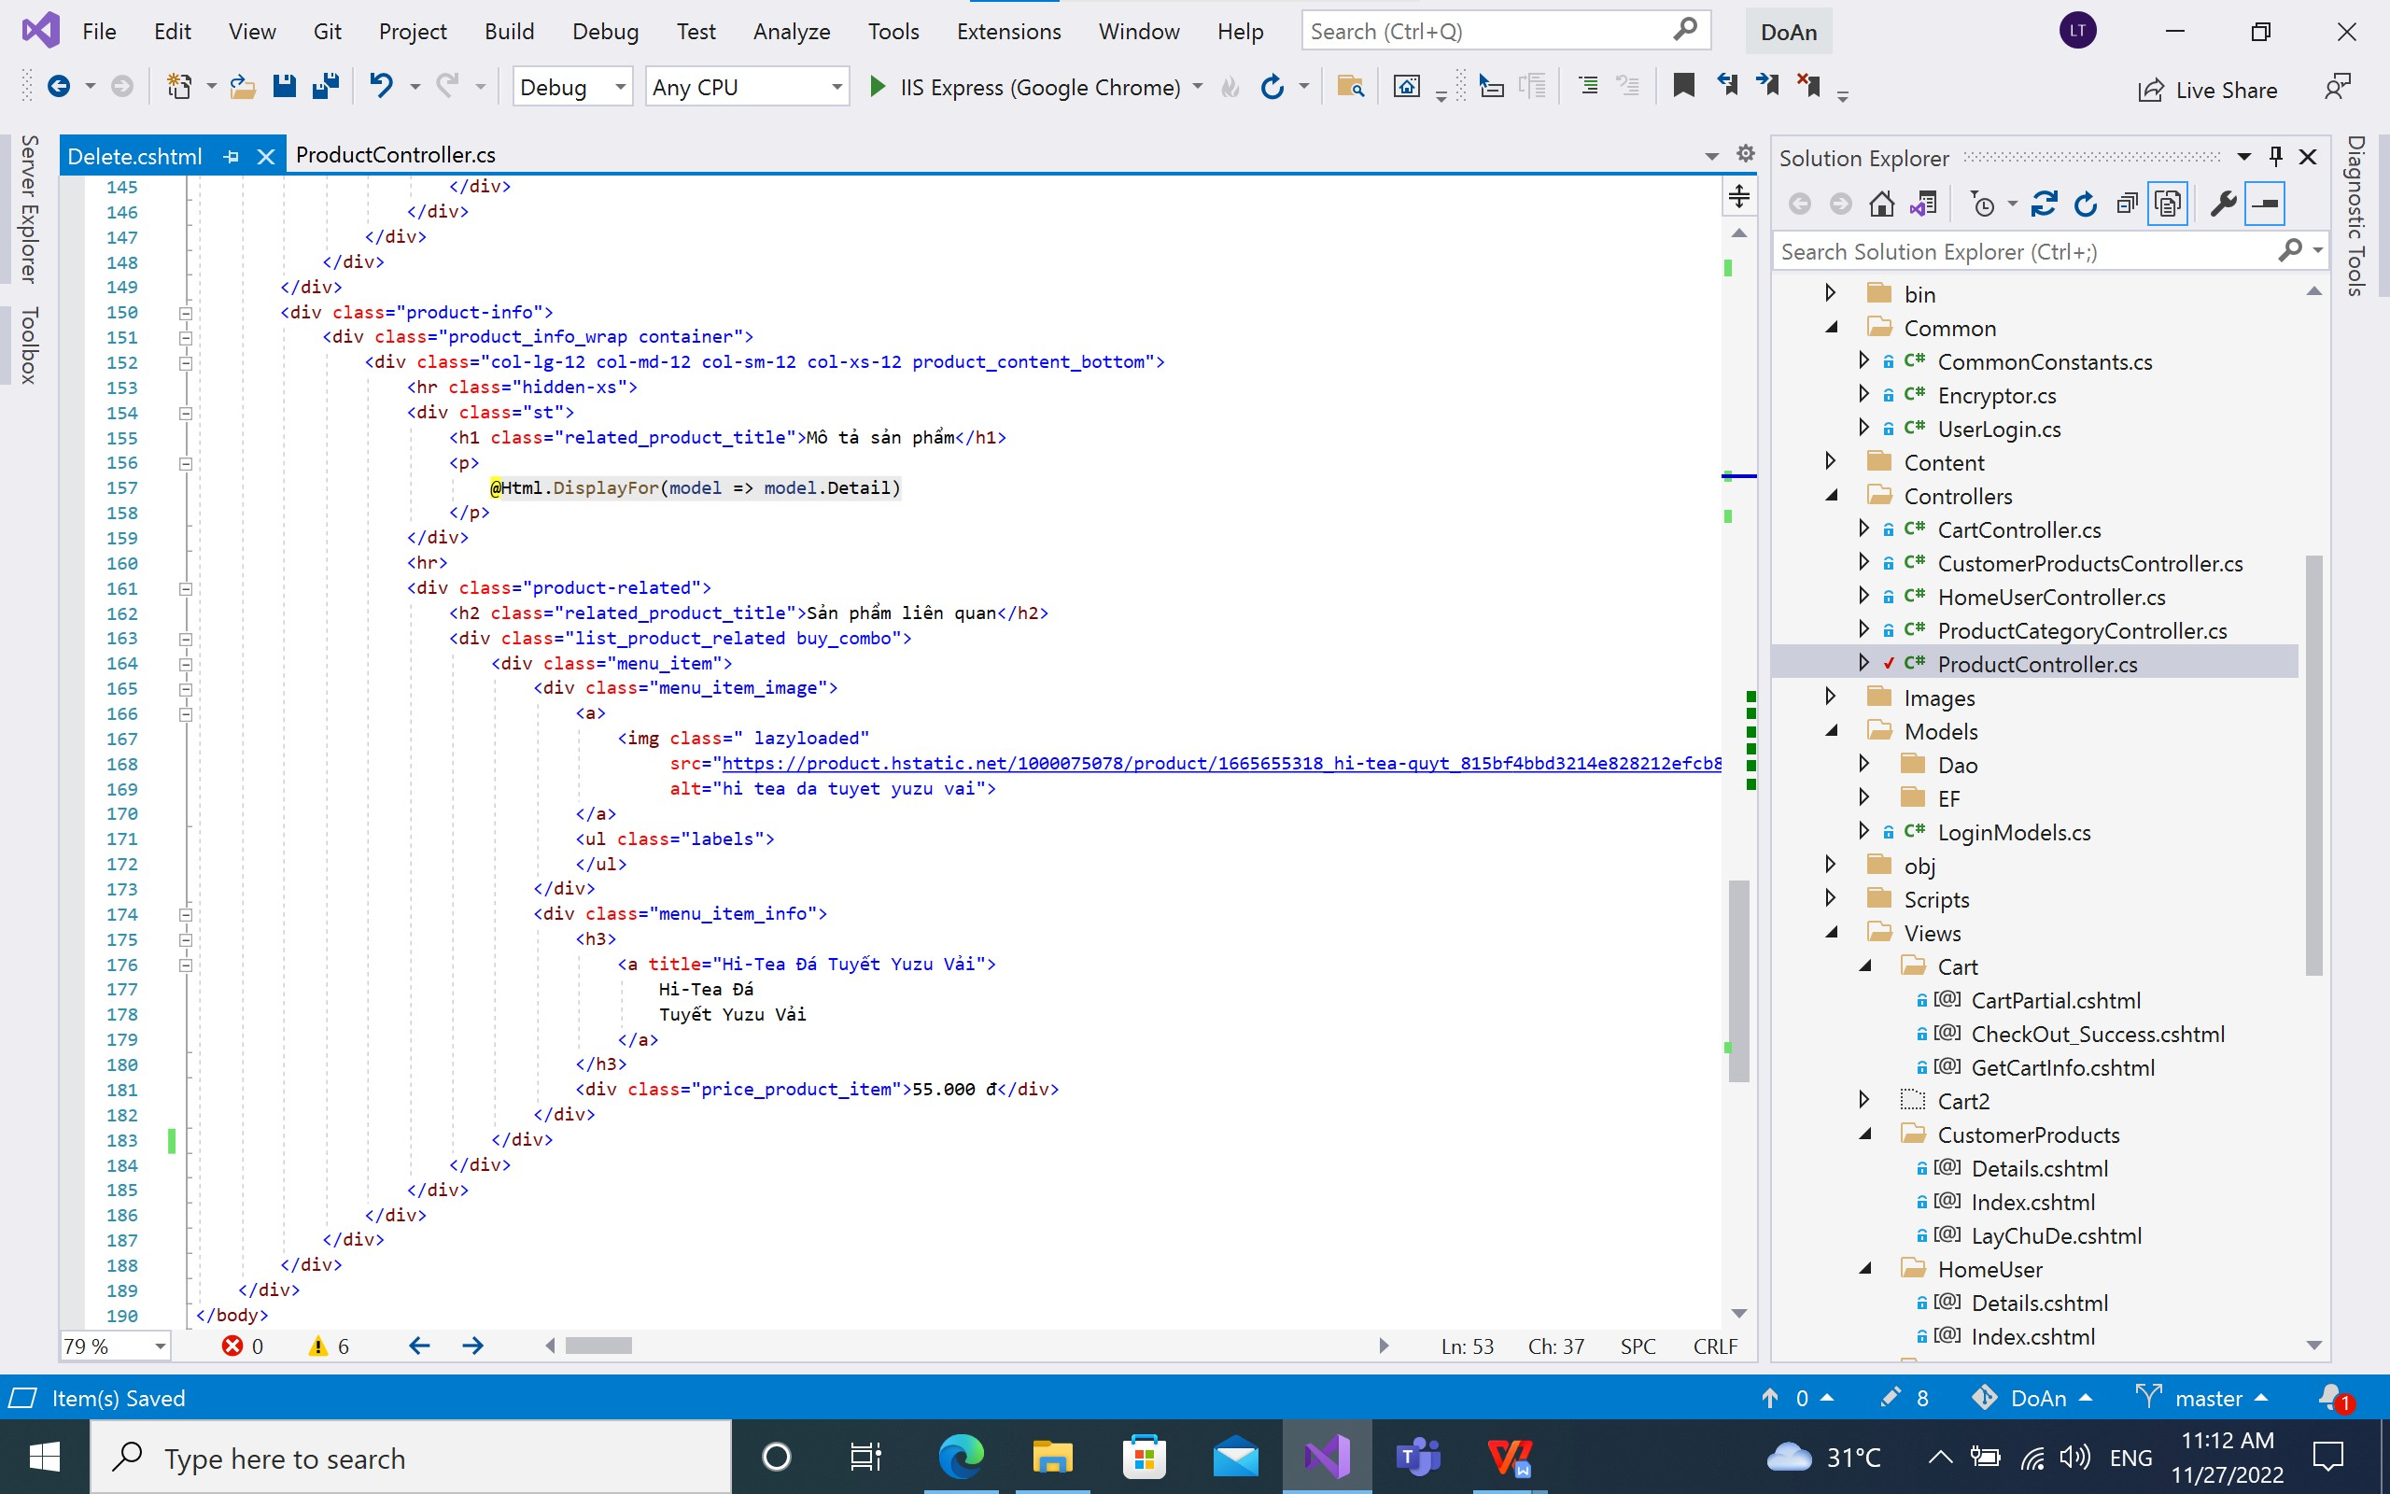**Hình: Code form của xóa sản phẩm**

**-** Đây là đoạn code của Form xóa sản phẩm này có 1 button trở lại trang Index, 1 button thực hiện việc xóa product và 4 DisplayFor thực hiện việc lấy giá trị ứng với ID đó (Image, name, price, detail).

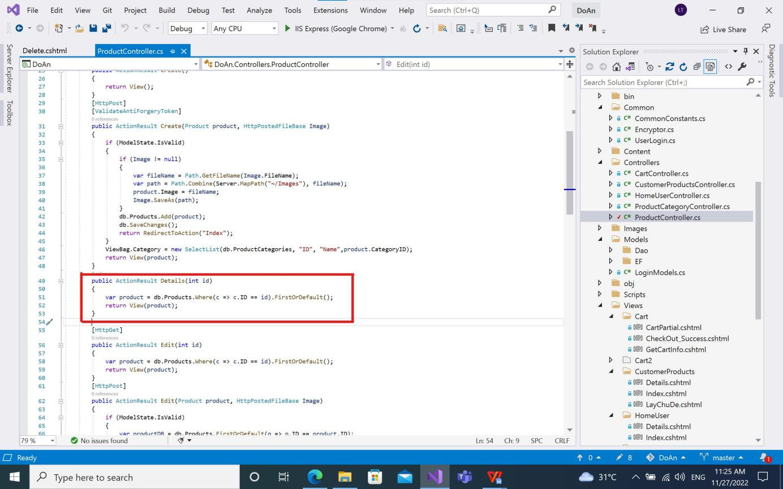**IV . Chức năng xem chi tiết sản phẩm trong trang Product:**

**Hình: Code ActionResult của chi tiết sản phẩm**

**-** Tại đây thực hiện việc truy vấn ID trong bảng Table Products rồi sau đó trả về biến product và hiển thị nó ra.

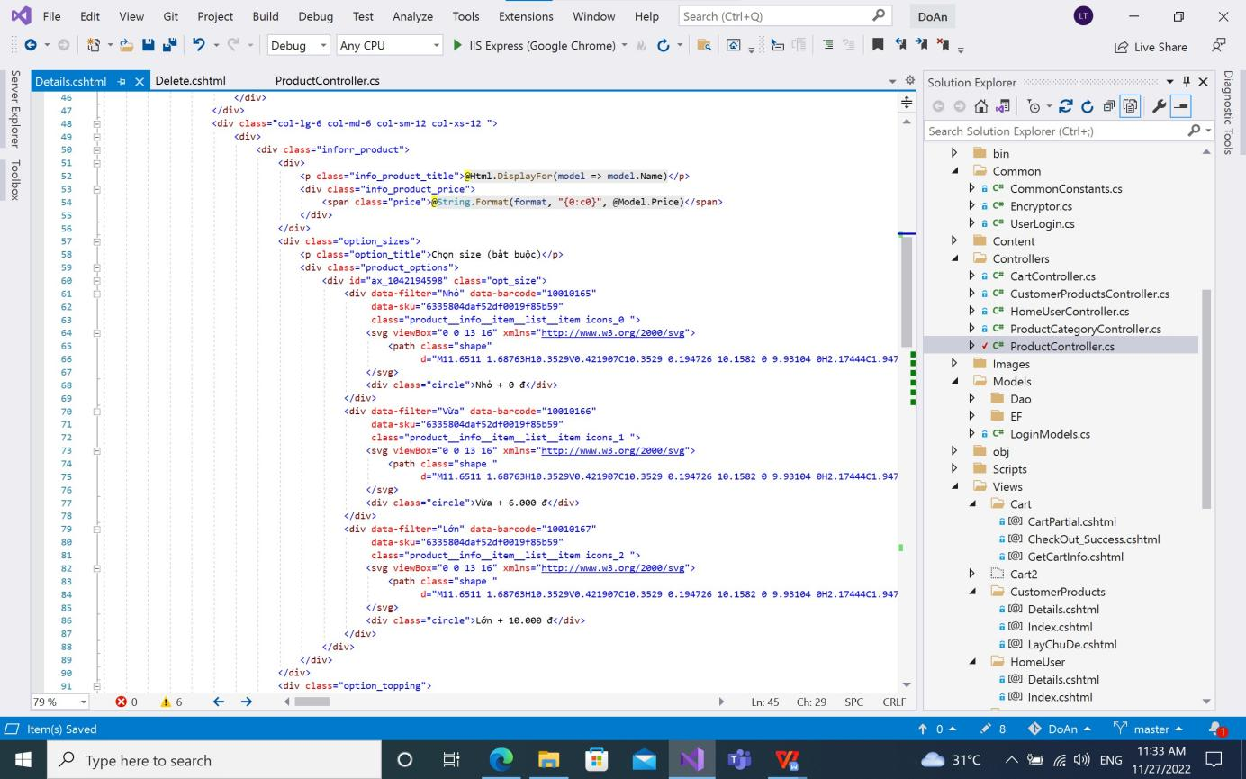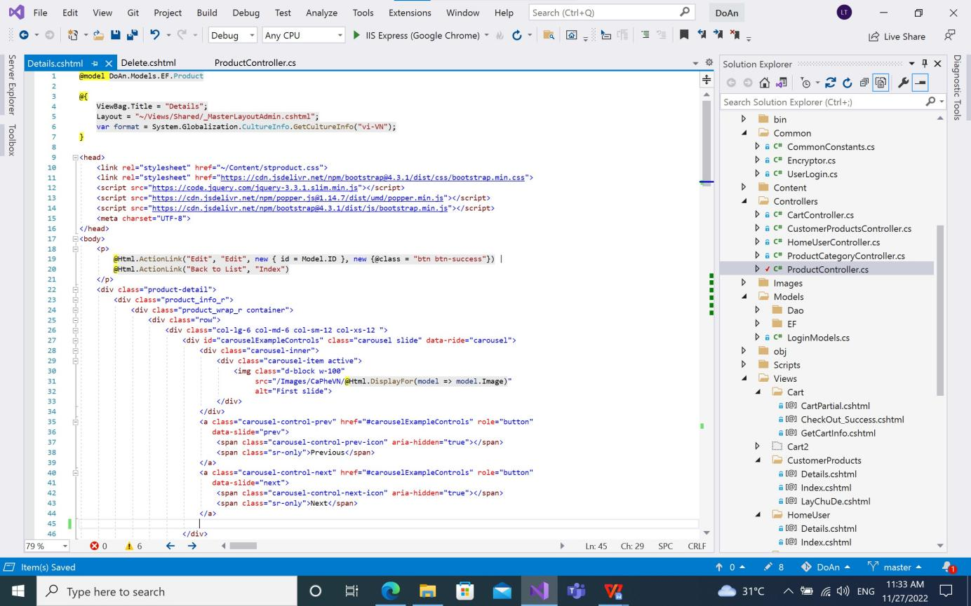

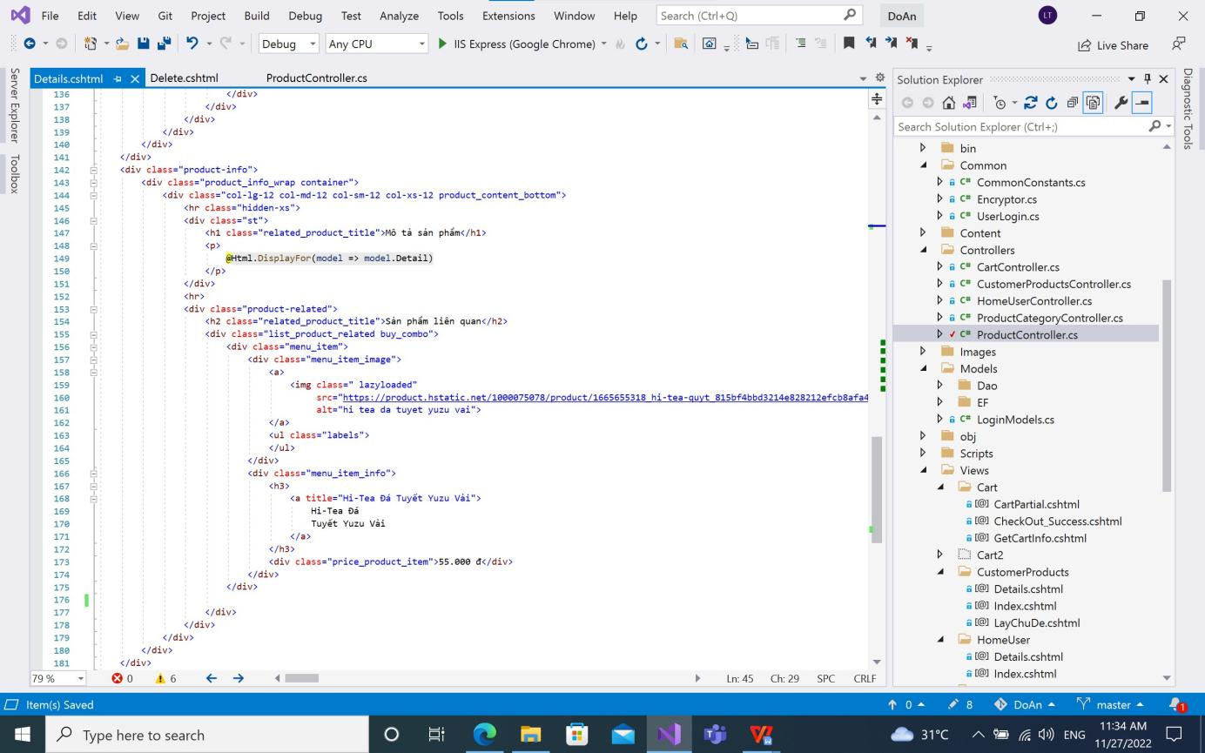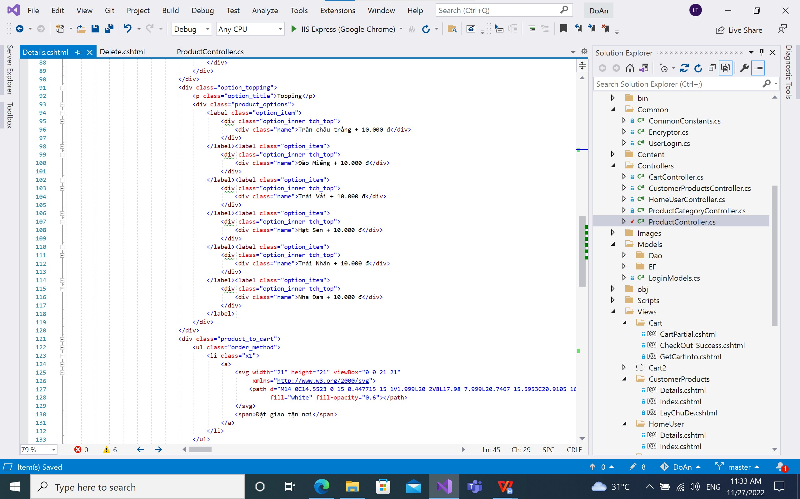**Hình: Code form của trang chi tiết sản phẩm**

**-** Đây là đoạn code của Form hiện thị chi tiết sản phẩm này có 1 button trở lại trang Index và 4 DisplayFor thực hiện việc lấy giá trị ứng với ID đó (Image, name, price, detail).

**V . Chức năng tìm kiếm, hiện thị 10 đối tượng trong 1 trang, thêm, sửa, xóa, xem chi tiết tiêu đề trong trang CustomerProduct:**

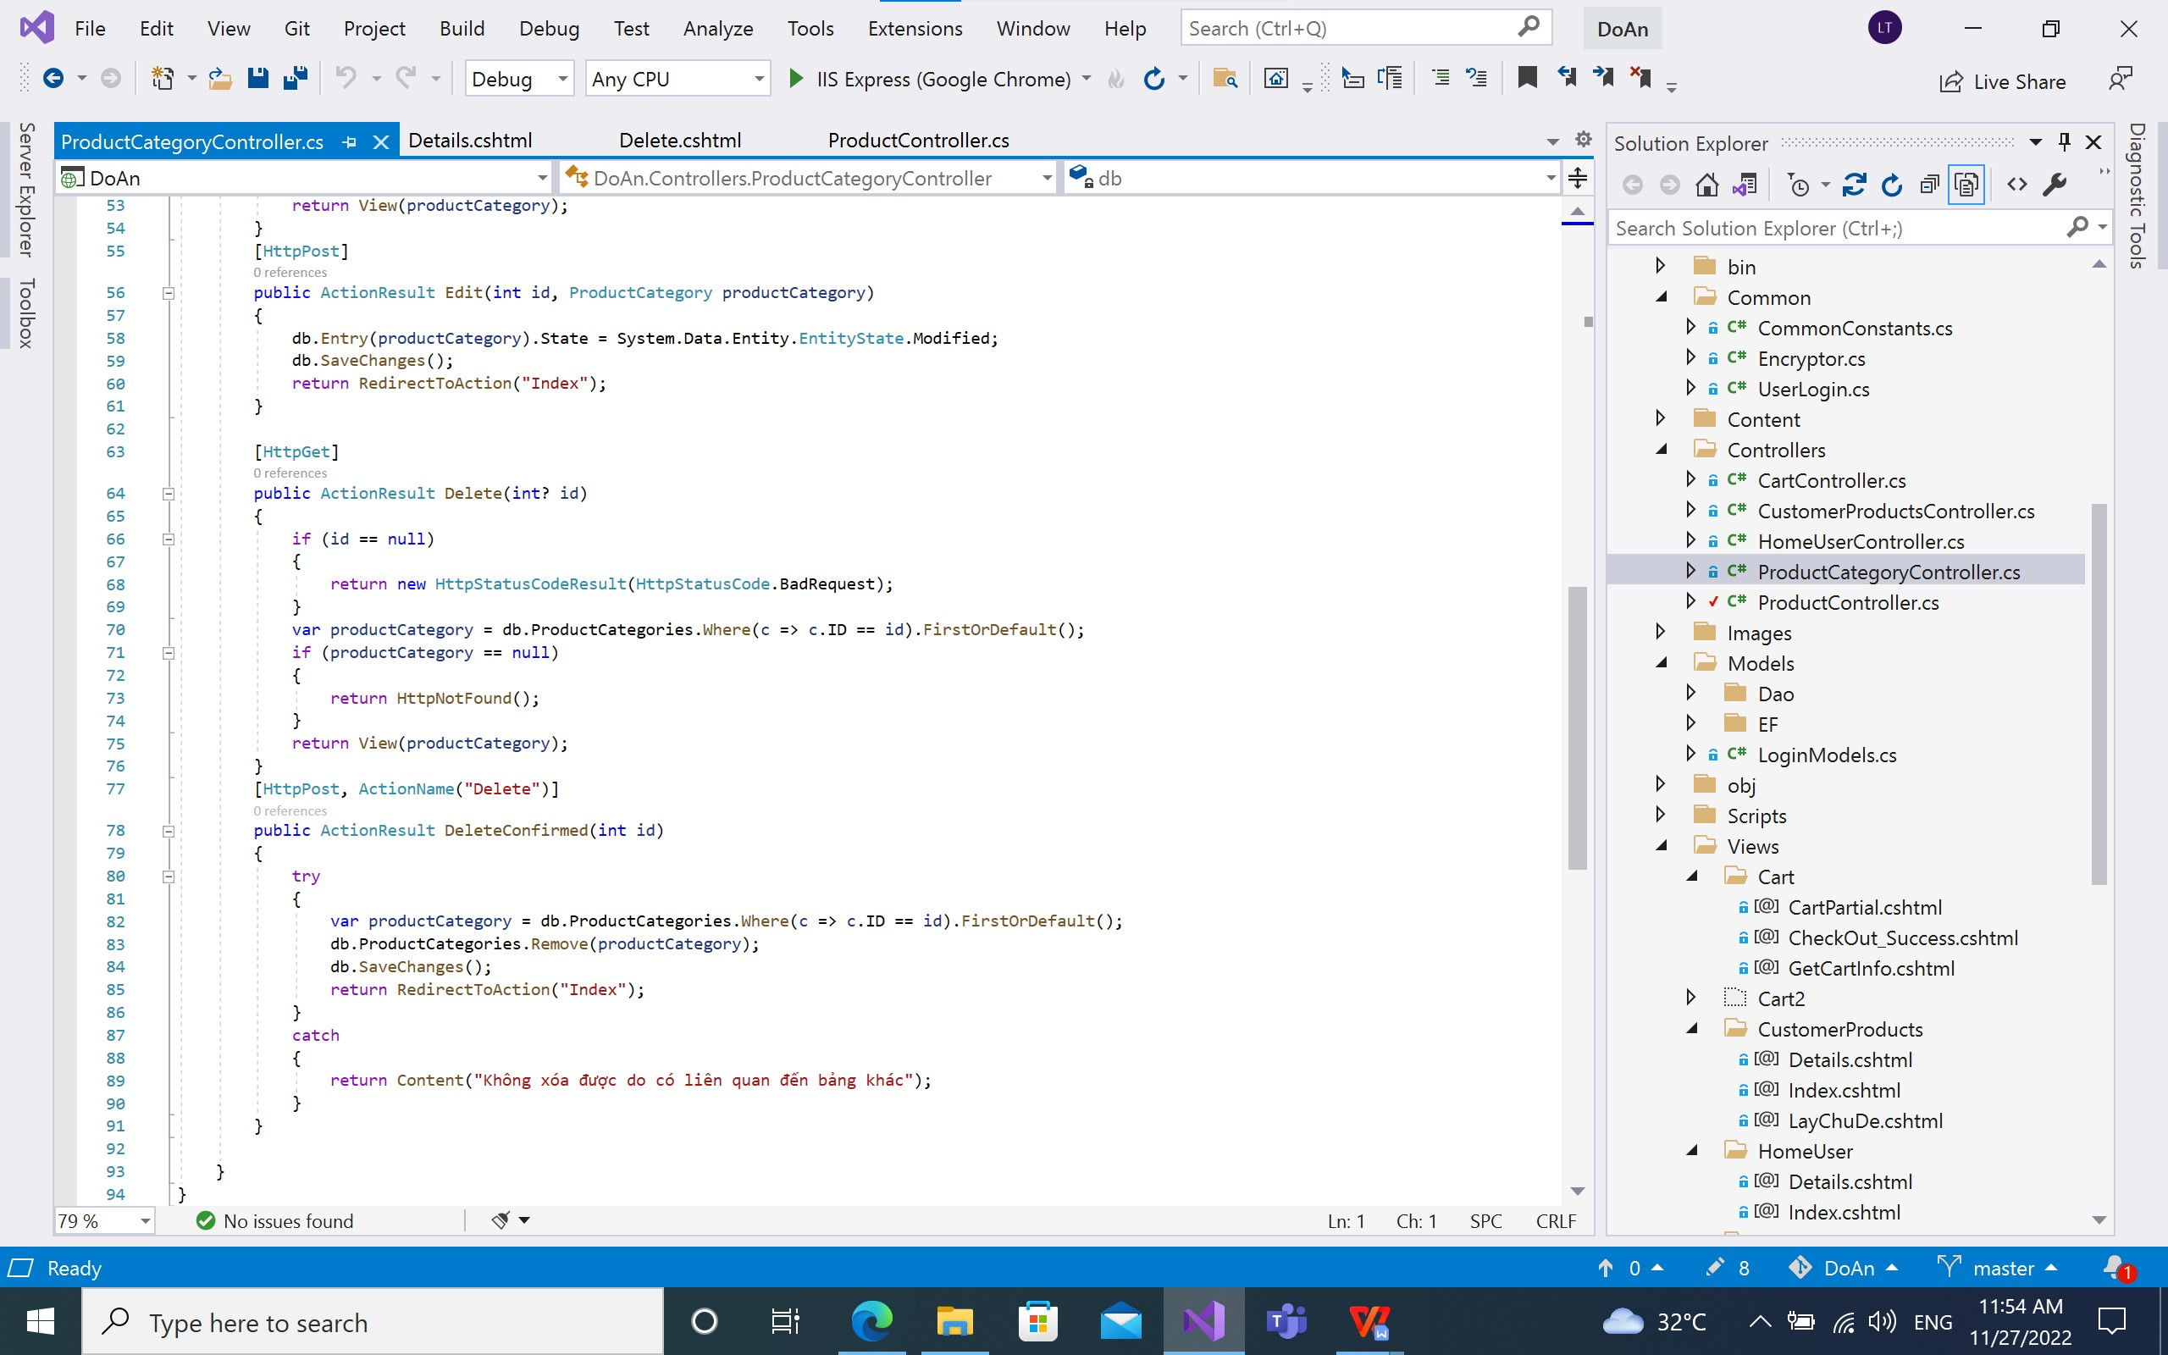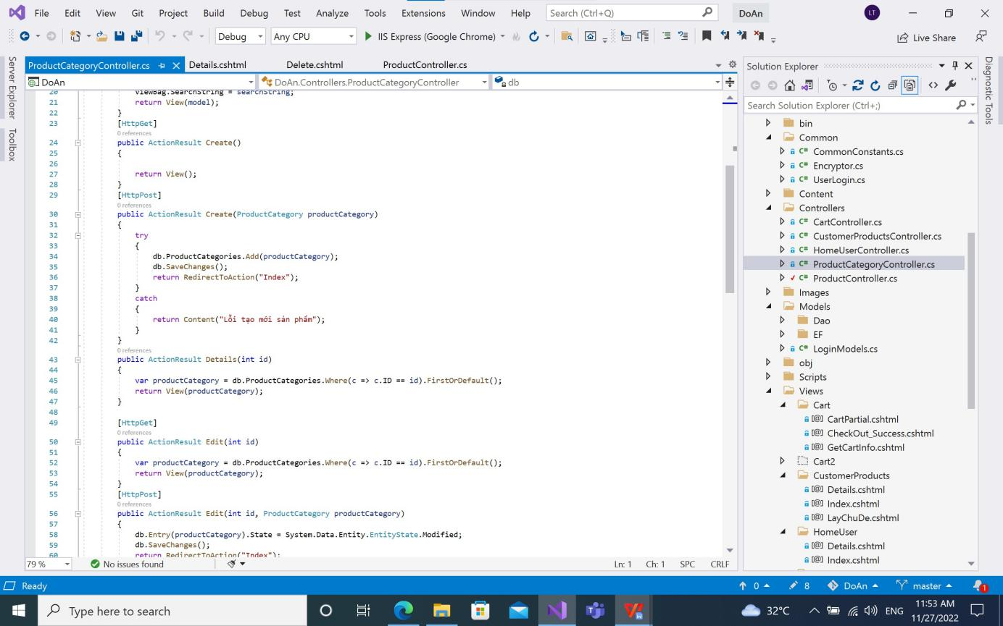**Hình: Code thêm, xóa, sửa tiêu đề.**

**-** Chức năng thêm, xóa, sửa, hiện thi chi tiết của Page CuxtomerProduct. Khi click vào button tạo mới, xóa, sửa, hiện thi chi tiết sẽ gọi đến các ActionResult lần lượt là Creat, Delete, Edit, Detail.

- Sau khi thêm, xóa, sửa, hiện thi chi tiết thì nó sẽ thực hiện thao tác tương ứng là thêm, xóa, sửa về Sever cách hoạt động giống như thêm, xóa, sửa, hiện thi chi tiết sản phẩm ở trên.

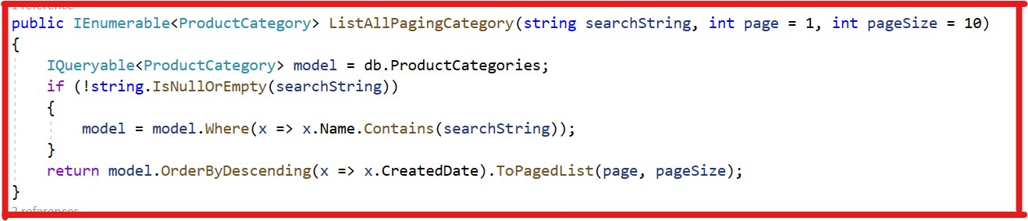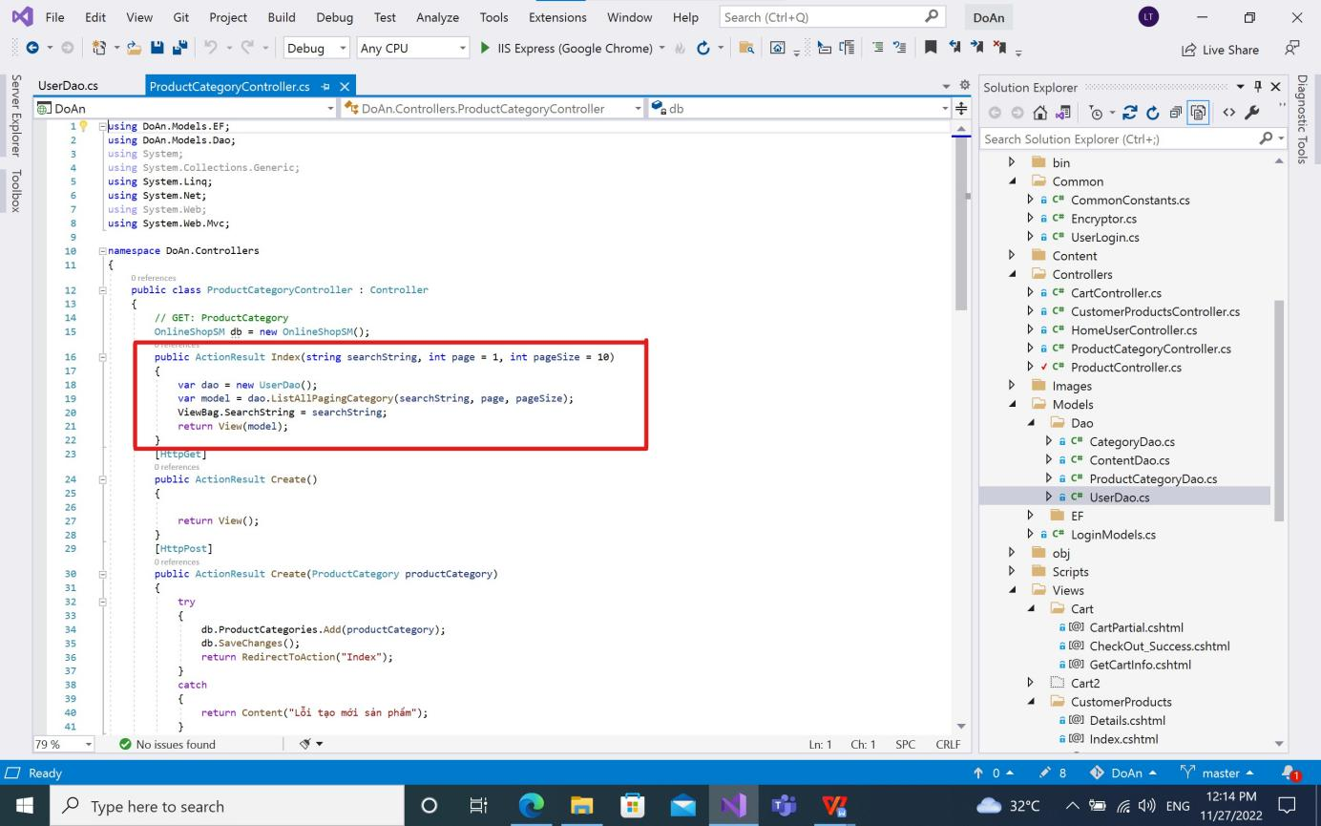**Hình: Code tìm kiếm và hiện thị của trang CustomerProduct**

**-** Chức năng tìm kiếm và hiện thị 10 đối tượng trên 1 trang, thì tương tự như của trang sản phẩm nhưng ở đây nó dẫn tới hàm ListAllPaingCategory của UserDao() và cách hoạt động của nó cũng tương tự như của sản phẩm

**VI . Chức năng tìm kiếm, hiện thị 10 đối tượng trong 1 trang, thêm, sửa, xóa trong trang User:**

**Hình: Code tìm kiếm và hiện thị của trang 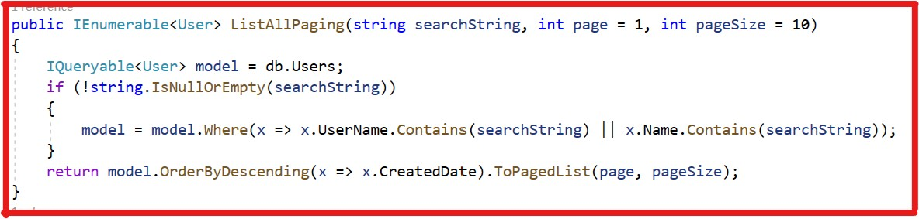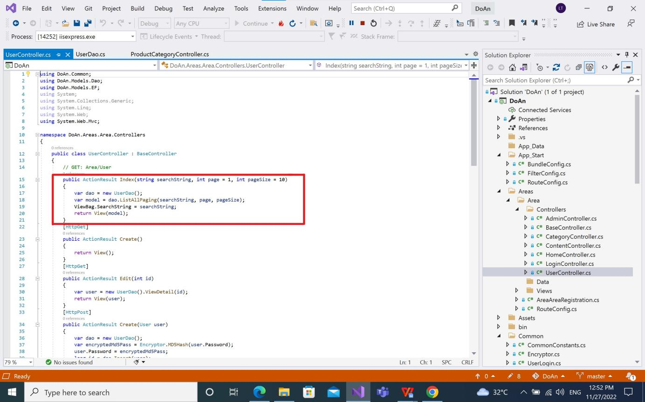User**

**-** Chức năng tìm kiếm và hiện thị 10 đối tượng trên 1 trang, thì tương tự như của trang sản phẩm nhưng ở đây nó dẫn tới hàm ListAllPaing của UserDao() và cách hoạt động của nó cũng tương tự như của sản phẩm.

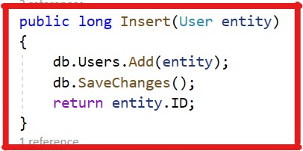**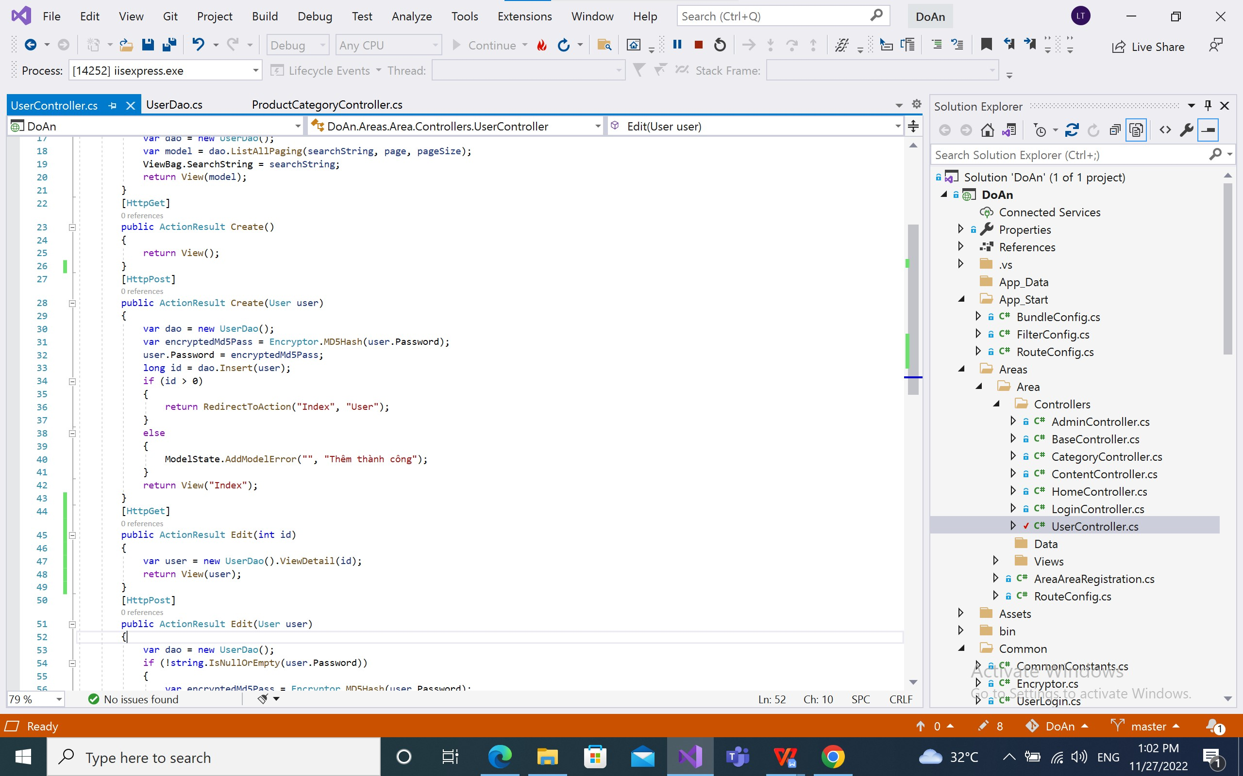Hình: Code tạo mới người dùng.**

**-** Chức năng tạo mới người dùng ở [HttpGet] tương tự như trên, còn ở [HttpPost] thì có đôi chút khác:

+ Đầu tiên chuyển Passoword đã được nhập thành mã MD5 và lưu về Sever.

+ Sau đó gán cho một giá trị ID (ID > 0) (dẫn tới hàm Insert của UserDao() ) đã được định nghĩa trước đó và sau đó trả về trang Index của User

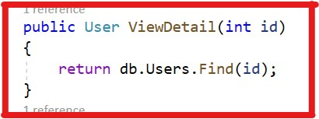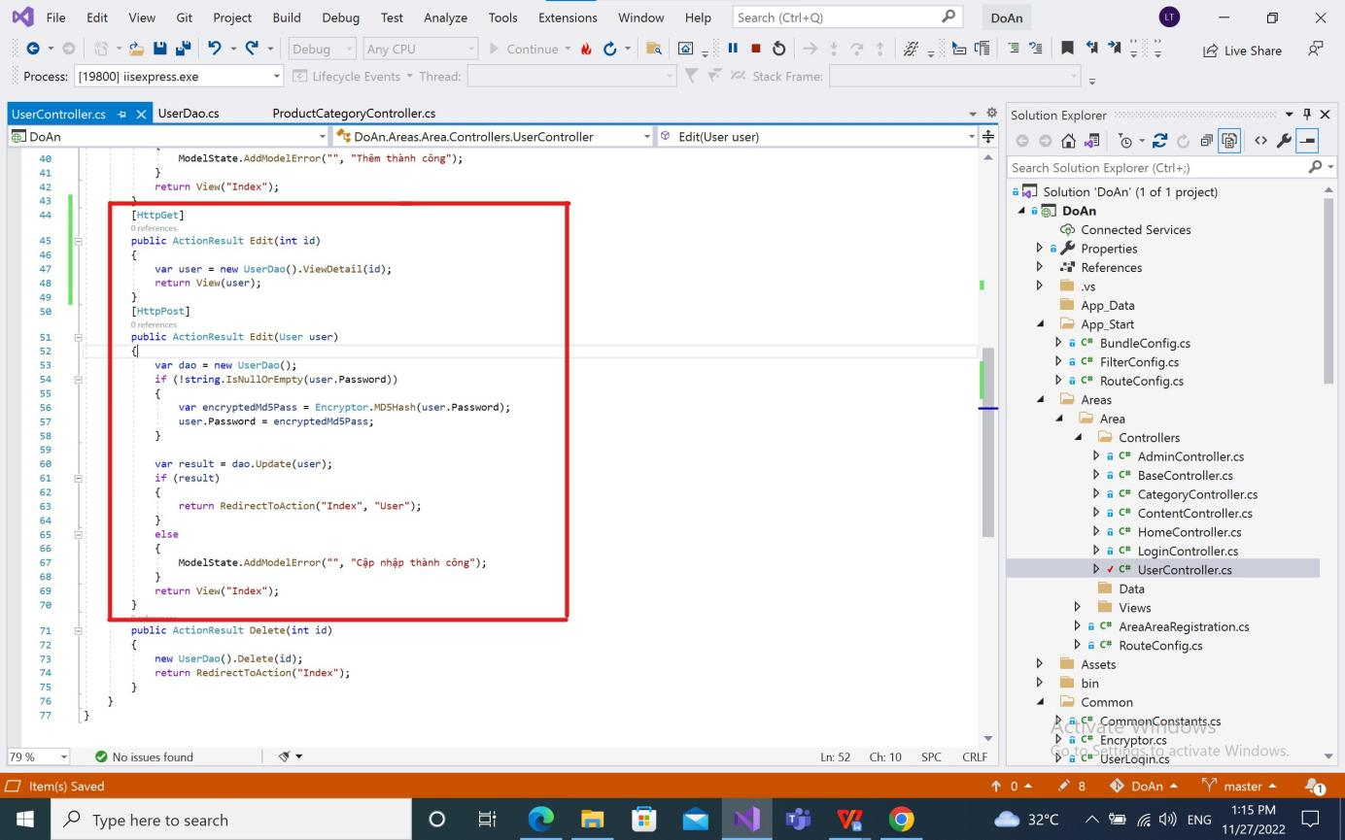**Hình: Code chỉnh sửa người dùng.**

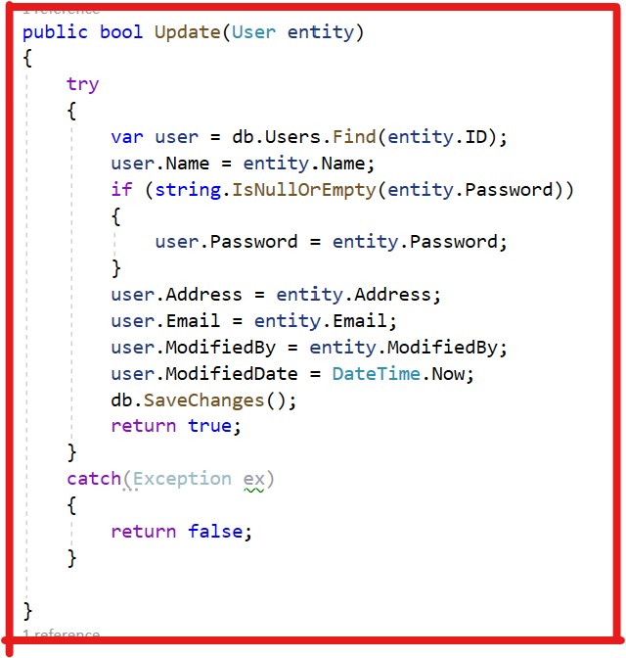 **-** [HttpGet] thực hiện tuy vấn ID, truyền dữ liệu cho biến user bằng cách gọi hàm ViewDetail trong UserDao() rồi trả về kết quả Find(id).

**Hình: Code cập nhập User trong UserDao()**

**-** [HttpPost] thực hiện việc cập nhập lại dữ liệu:

+ Đầu tiên, kiểm tra nếu Password nó false thì thực hiện chuyển Password thành mã MD5

+ Sau đó, lưu các dữ liệu mới đã được cập nhập và truyền vào biến result nếu result là true thì trả về trang Index của User.

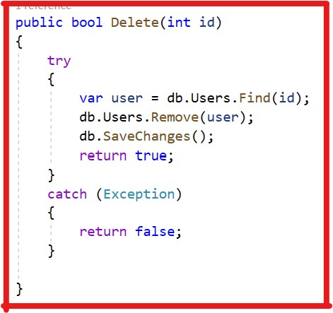

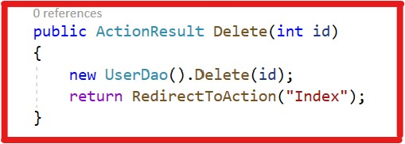

**Hình: Code xóa User**

**-** Tượng tự như xóa sản phẩm ở đây chỉ khác là gọi hàm xóa trong UserDao() còn về hoạt động thì tương tự như xóa sản phẩm.

# **Chương 5: Kết luận và hướng phát triển**

1. **Kết luận:**

* Tương đối đầy đủ các chức năng hiển thị SP theo trang, thêm xóa sửa SP
* Người dùng dễ dàng xem chi tiết các sản phẩm cần mua
* Giao diện đơn giản, dễ sử dụng
* Phần thanh toán nhanh chóng, hiệu quả

1. **Hướng phát triển:**

* Chưa hoàn chỉnh được chức năng tìm kiếm sản phẩm
* Giao diện còn đơn giản, chưa chuyên nghiệp hoá
* Thêm chức năng lựa chọn phương thức thanh toán
* Thêm chức năng tính phí ship theo km
* Thêm chức năng đánh giá và bình luận khi khách hàng mua sản phẩm

1. **Phân công công việc:**

|  |  |  |  |  |
| --- | --- | --- | --- | --- |
| Tên thành viên/Tên công việc | Tống Nguyễn Hoàng Phúc | Lê Minh Thanh | Lê Quang Chiến | Trần Khánh Duy |
| Code | Giao diện trang chủ | X | Giao diện bán hàng | Giao diện sản phẩm |
| Viết báo cáo | X |  | X | X |
| Tổng hợp báo cáo |  | X |  |  |
| Tìm tài liệu | X | X | X | X |
| Tìm hình ảnh | X | X | X | X |

**Tài liệu tham khảo**

[1] Setup TailwindCSS in Angular the easy way,

**<https://dev.to/angular/setup-tailwindcss-in-angular-the-easy-way-1i5l>**

[2] How to use Tailwind CSS in Angular,

**https://www.angularjswiki.com/angular/angular-tailwind-css/**

[3]Angular 12 pagination with NGX Pagination tutorial,

**<https://www.positronx.io/angular-server-side-pagination-with-ngx-pagination-example/>**

[4]Pagination for angular,

**[http://michaelbromley.github.io/ngx-pagination/#/](http://michaelbromley.github.io/ngx-pagination/" \l "/)**

[5]Component documentation,

**https://www.npmjs.com/package/ngx-dropzone**

**[**6] Bootstrap 4 modal **-** How to Create a Modal,

**<https://www.w3schools.com/bootstrap4/bootstrap_modal.asp>**

[7] Modal,

**[https://ng-bootstrap.github.io/#/components/modal/examples](https://ng-bootstrap.github.io/" \l "/components/modal/examples)**

[8] What is bootstrap,

**[https://www.w3schools.com/bootstrap4/bootstrap_get_started.asp#:~:text=Bootstrap%204%20is%20the%20newest,9%20support%2C%20use%20Bootstrap%203](https://www.w3schools.com/bootstrap4/bootstrap_get_started.asp" \l ":~:text=Bootstrap%204%20is%20the%20newest,9%20support%2C%20use%20Bootstrap%203).**